专题01 地球与地图
目录
01知识脑图·学科框架速建
02考点精析·知识能力全解
【知能解读01】地球与地球仪
基础知识：1.地球的形状大小；2.地球仪；3.经线和纬线；4.经度和纬度
能力展现：1.经纬线的判读方法；2.经纬度的判读方法；3.经纬网的应用
【知能解读02】地图三要素
基础知识：1.地图方向的判断；2.比例尺；3.图例和注记
【知能解读03】等高线地形图
基础知识：1.海拔和相对高度；2.等高线的基本特征；
能力展现：1.等高线地形图的判读；2.等高线地形图的计算；3.等高线地形图的应用；
【知能解读04】地形剖面图
基础知识：地形剖面图的概念及意义
能力展现：1.地形剖面图的绘制；2.地形剖面图的判读；3.透视问题的判读；
03 思维拓展·素养能力提升
【答题技巧01】地理位置特征的描述与评价
【答题技巧02】地形地势特征的描述与评价
04 真模考场·专题知识通关

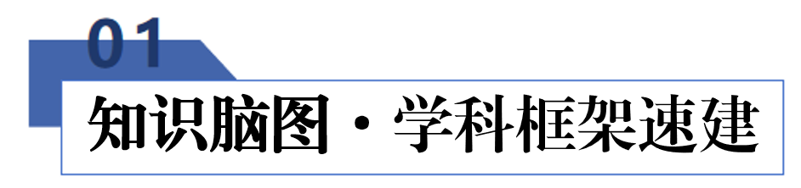
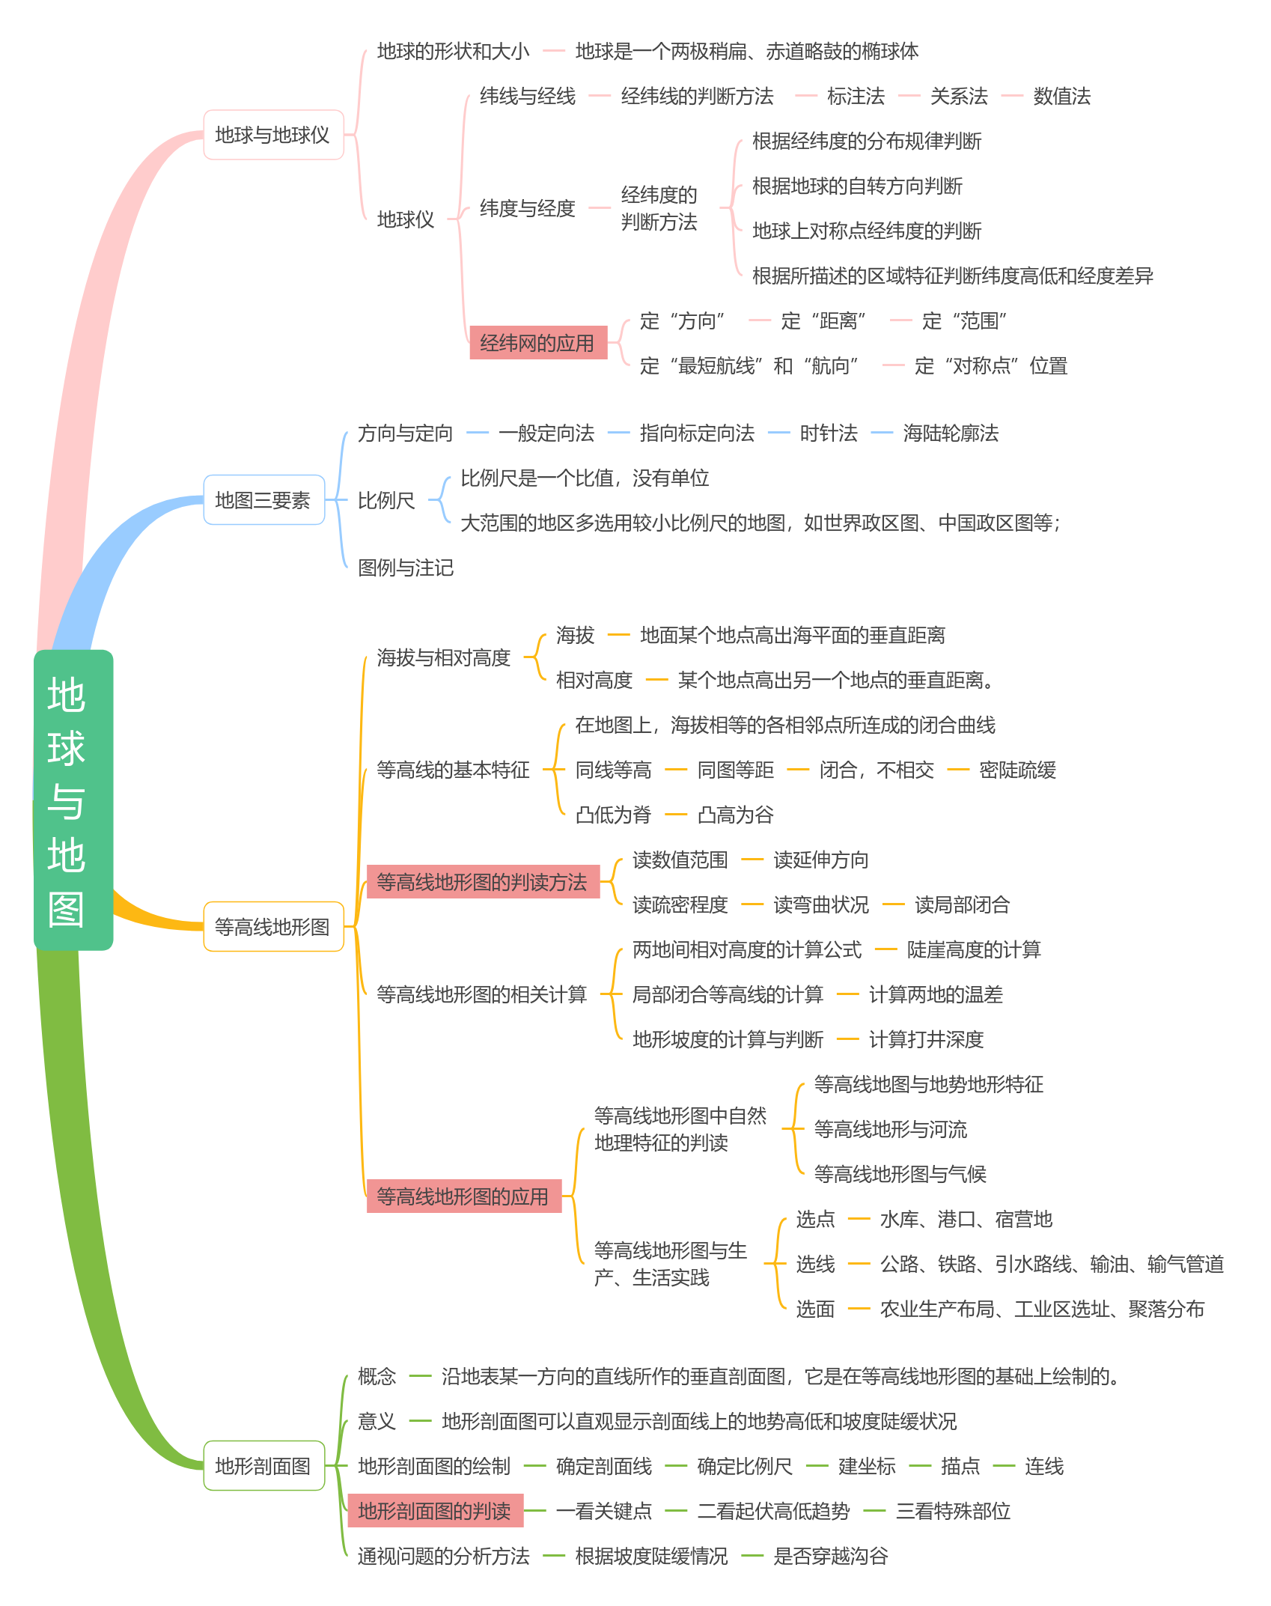
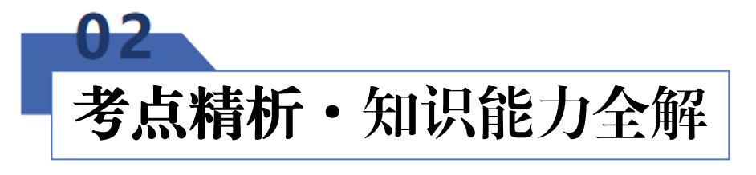

01 地球与地球仪
－－－基础知识－－－
一、地球的形状和大小
地球的形状 | 地球的大小
地球是一个两极稍扁、赤道略鼓的椭球体 | 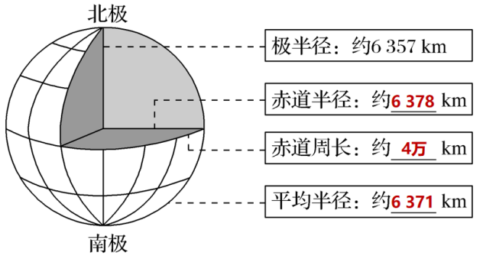
二、地球仪
概念定义 | 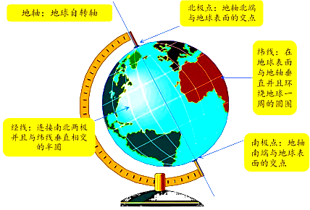
【易错提醒】 | 1、地轴倾斜方向不变，与地平面总是呈66.5°角倾斜，北端始终指向北极星附近  2、站在北极点上，四面皆是南方向，同理亦然；
三、纬线与经线
 | 纬线 | 经线
图示 | 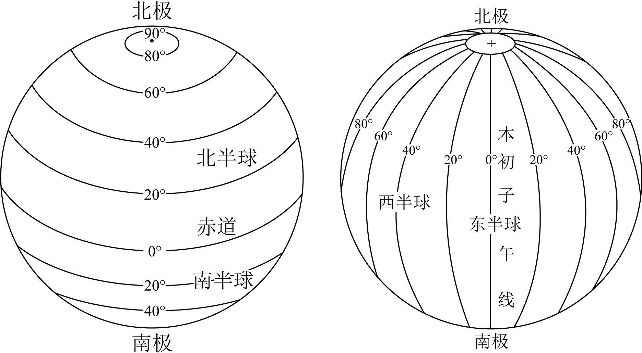
线圈形状 | 圆 | 半圆
长度变化 | 从赤道向两极递减，每相差一个经度，纬线长度约为111×cosαkm（α表示纬度） | 所有经线的长度都相等，每相差一个纬度，经线长度约为111km
相互关系 | 所有纬线都相互平行 | 所有经线相交于南北两极
指示方向 | 东西方向 | 南北方向
四、纬度与经度
 | 纬度 | 经度
图示 | 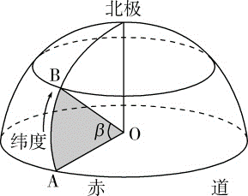 | 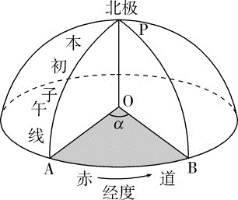
划分 | 从赤道向南、向北各划分90° | 从本初子午线向东、向西各划分180°
分布规律 | 向北增大为北纬，向南增大为南纬  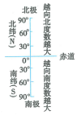 | 向东增大为东经，向西增大为西经  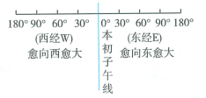
半球划分 | 以赤道为界  以北为北半球，以南为南半球 | 20°W-0°-160°E为东半球  160°E-0°-20°W为西半球
重要经纬度 | 30°纬线是中、低纬度分界线  60°纬线是中、高纬度分界线 | 本初子午线为东西经分界线  180°经线大致与国际日界线重合
经纬度  测量方法 | ①当地观测北极星的仰角=当地的地理纬度（常用）  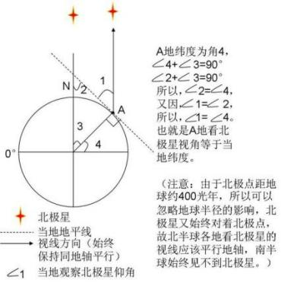  ②根据正午太阳高度计算某地的纬度；（地球运动中常考点）  ③根据子夜太阳高度计算极昼区的纬度。 | 立杆测日影  测量当地日影最短时的北京时间计算当地经度（地球运动常考点）

－－－能力展现－－－
1．经纬线的判断方法
标注法 | 若经纬网图中直接标明经纬度或东(西)经、南(北)纬度数，则直接进行判读、分析即可 | 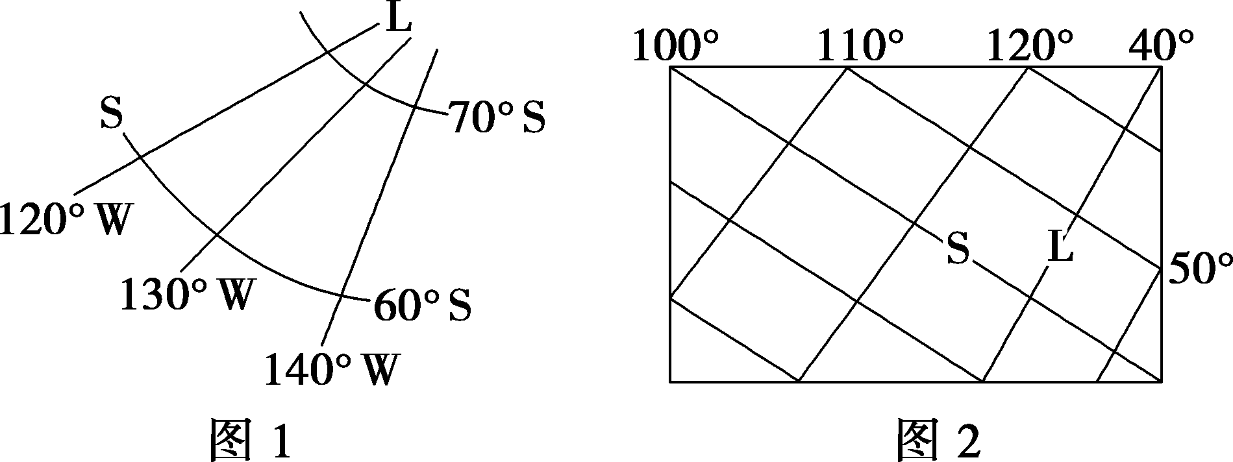
关系法 | 在侧视、俯视及各种光照图上，相互平行的是纬线，不平行(相交于一点——极点)的是经线(如图1 中L线是经线，S线是纬线)。
数值法 | 斜方格经纬网中，经线值不能大于180°，纬线值不能大于90°(如图2中S线是经线，L线是纬线)。

2．经纬度的判断方法
根据经纬度的分布规律判断 | 经度及东西半球的判断 |  |  | 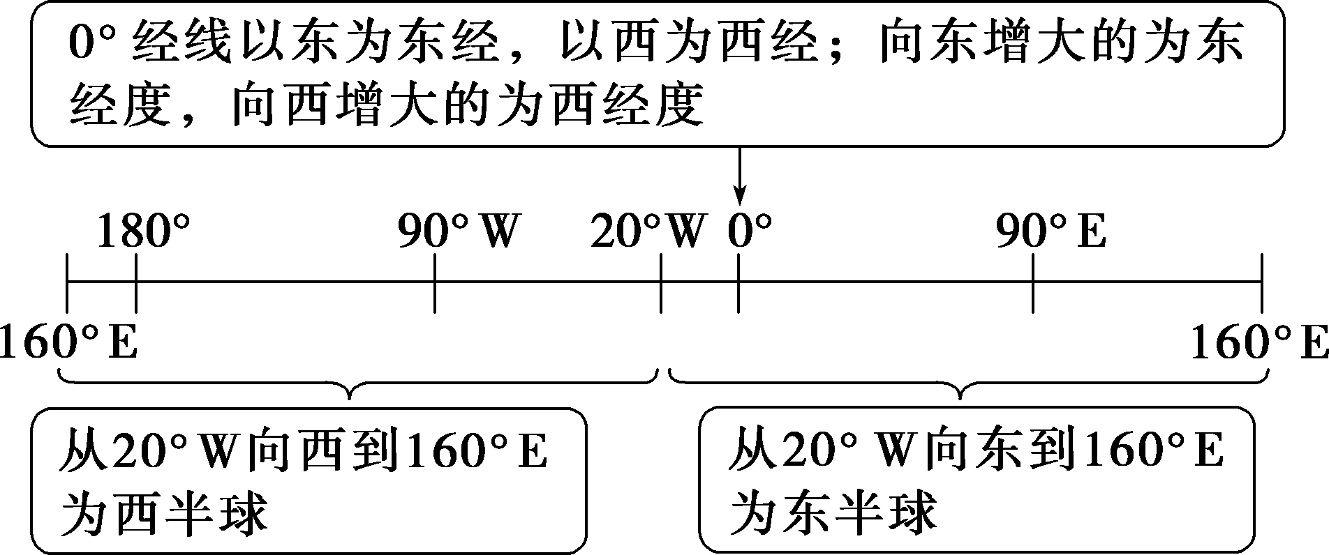
根据经纬度的分布规律判断 | 纬度及低、中、高纬的判断 |  |  | 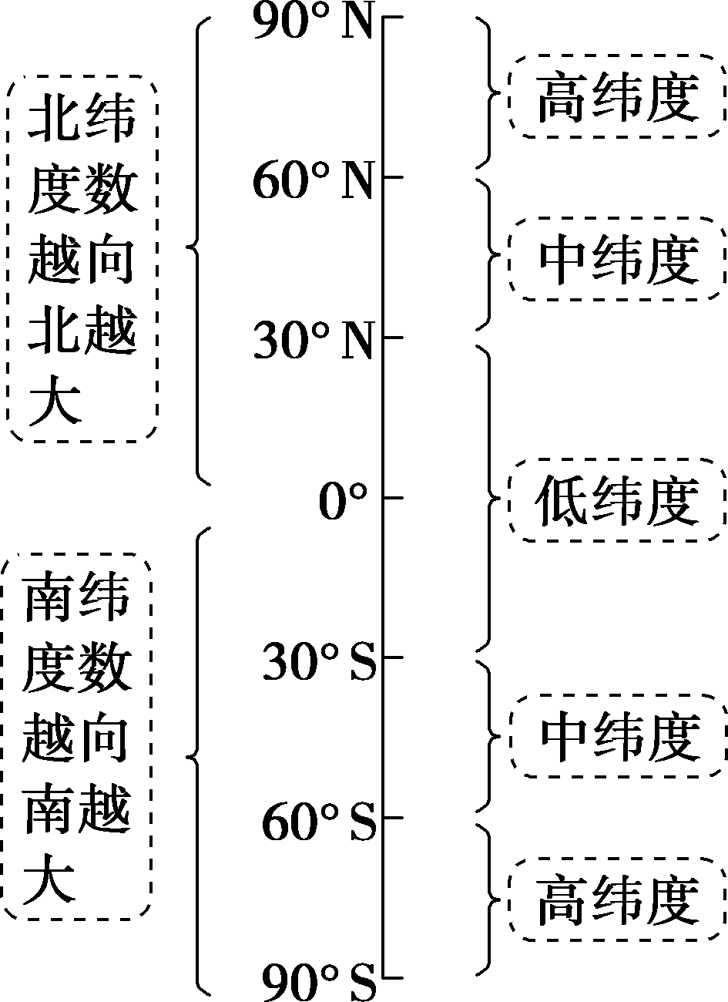
根据地球的自转方向判断 | 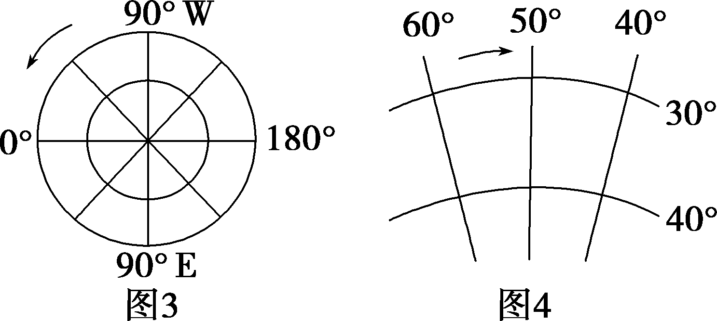  在判读极地投影经纬网图(全部或局部图)时，首先要根据图中信息(如自转方向、N或S、海陆轮廓、东西经变化规律等)判断出南北半球。 |  |  |  | ①若地球自转方向呈逆时针方向，则该纬线为北纬(如图3)；若自转方向呈顺时针方向，则该纬线为南纬(如图4)。
根据地球的自转方向判断 |  |  |  |  | ②若顺着地球自转方向，经度数值越来越大，则该经度为东经；反之，为西经(图3中既有东经又有西经，图4中只有西经)。
地球上对称点经纬度的判断 | 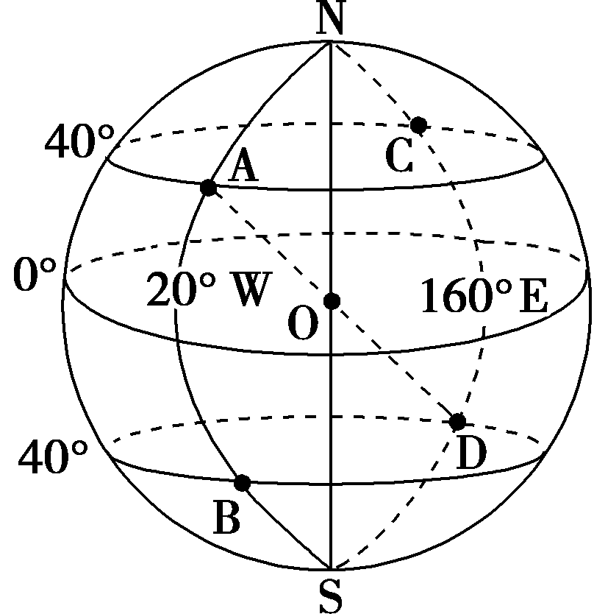 |  | ①关于赤道对称的两点：经度相同，南北纬相反，数值相等。如图中A点(40°N，20°W)与B点(40°S，20°W)。
地球上对称点经纬度的判断 |  |  | ②关于地轴对称的两点：东西经相反，和为180°，纬度相同。如图中A点(40°N，20°W)与C点(40°N，160°E)。
地球上对称点经纬度的判断 |  |  | ③关于地心对称的两点(对跖点)：东西经相反，和为180°，南北纬相反，数值相等。如图中A点(40°N，20°W)与D点(40°S，160°E)。
根据所描述的区域特征判断纬度高低和经度差异 |  | ①若甲地区为热带季风气候，乙地区为温带季风气候，则甲地区位于北半球低纬度地区，乙地区位于北半球中纬度地区。若某地区为地中海气候，则该地区位于南北纬30°～40°之间。
 |  | ②若A、B两地区区时相同，但A地区比B地区在日期上早一天，则A地区位于172.5°E向东到180°之间，B地区位于172.5°W向西到180°之间。

3.经纬网的应用
定“方向” | ①定东西方向：  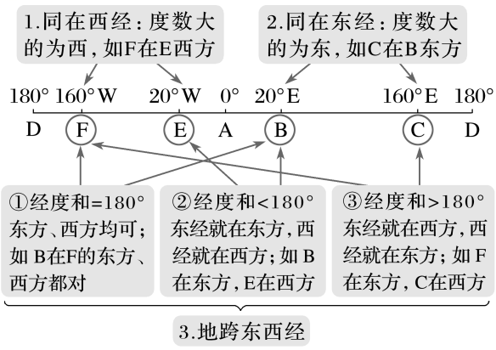
定“方向” | ②定南北方向：北纬的度数越向北越大，南纬的度数越向南越大
定“方向” | 特殊经纬网图——弧线式经纬网  判断：A在C的西北方向  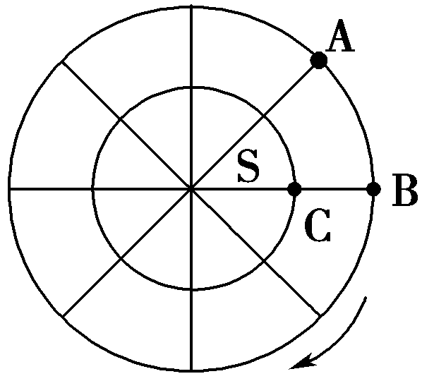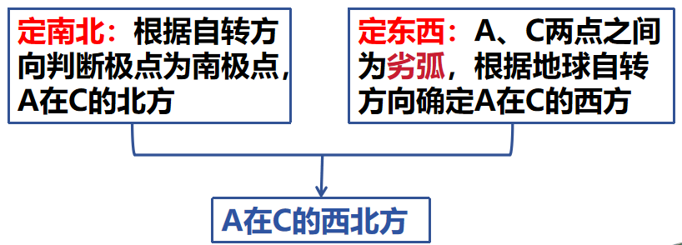
定“距离” | 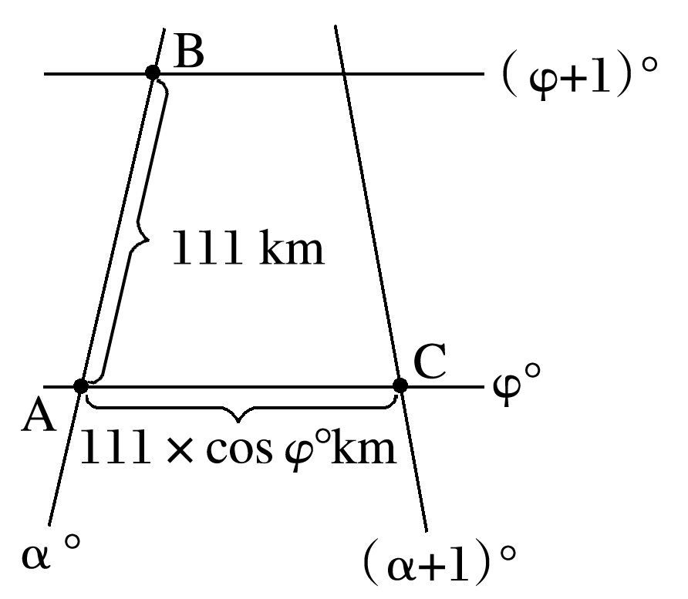 |  | ●同一条经线上两点间距离的计算：  在同一经线上任意两点间的距离约为（111×Δα） km（Δα为两点间的纬度差）  ●同一条纬线上两点间距离的计算：  同一纬线上任意两点间的纬线长度约为（111×cosφ×Δβ） km（Δβ为两点间的经度差）。赤道上，经度相差1°的纬线长约为111 km。  ●若两点不在同一经线，也不在同一纬线上  ①求出AC、AB长，再利用勾股定理计算。  ②粗略算法：若BC的纬度差较小，可假设其在同一纬线上，求纬线长度；若BC两点的经度差较小，可假设其在同一经线上，求经线长度；然后再根据实际情况扩大或缩小。
定“范围” | （1）相同纬度且跨经度数相同的两幅图，其所示地区的面积相等。  （2）跨经度数相同的地图，纬度越高，表示的实际范围越小。  （3）图幅相同的两幅图，跨经纬度越广，所表示的实际范围越大，比例尺越小。
定“范围” | 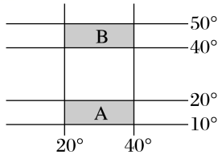 | 如图中A、B两区域相比，实际区域范围大小为A＞B  当A、B两区域的图上面积（即图幅）相等时，则比例尺大小为A＜B
定“最短航线”和“航向” | 在地球表面上，两地间的最短距离是通过这两地的球面大圆的劣弧段（所谓“劣弧”，即两点间的弧度小于180°）
定“最短航线”和“航向” | （1）可以利用现成大圆，如赤道、经线圈、晨昏圈，见下图。  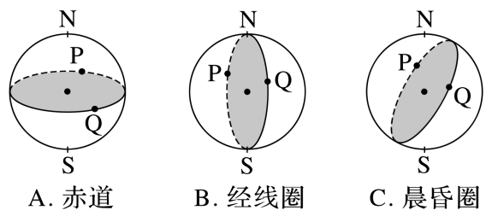
定“最短航线”和“航向” | （2）经过相同纬度两点的大圆画法如下图1所示：（提示：所画的大圆一定与赤道相互平分）  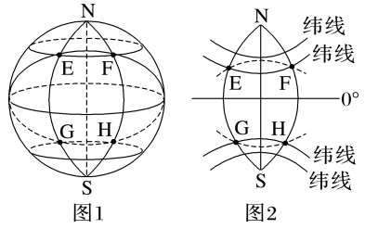 |  |  | ①北半球：过两点且向北弯曲，如从E到F，则走向为东北—东—东南；若从F到E，则走向为西北—西—西南（图2中的虚线表示经过E、F的大圆）
定“最短航线”和“航向” |  |  |  | ②南半球：过两点且向南弯曲，如从G到H，则走向为东南—东—东北；若从H到G，则走向为西南—西—西北（图2中的虚线表示经过G、H的大圆）
定“最短航线”和“航向” |  |  |  | ③两地南北纬度差异大且两地经度差不等于180°，两地之间的最短航线为两地之间的直线
定“对称点”位置 | ①关于赤道对称的两点②关于地轴对称的两点③关于地心对称的两点（对跖点）  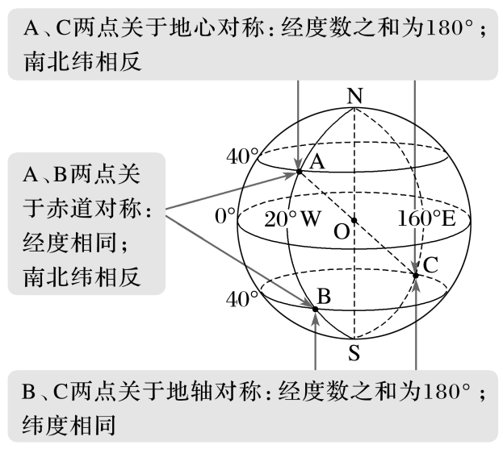、

02 地图三要素
一、方向与定向
常用方法 |  | 辨别方向的技巧
一般定向法 |  | 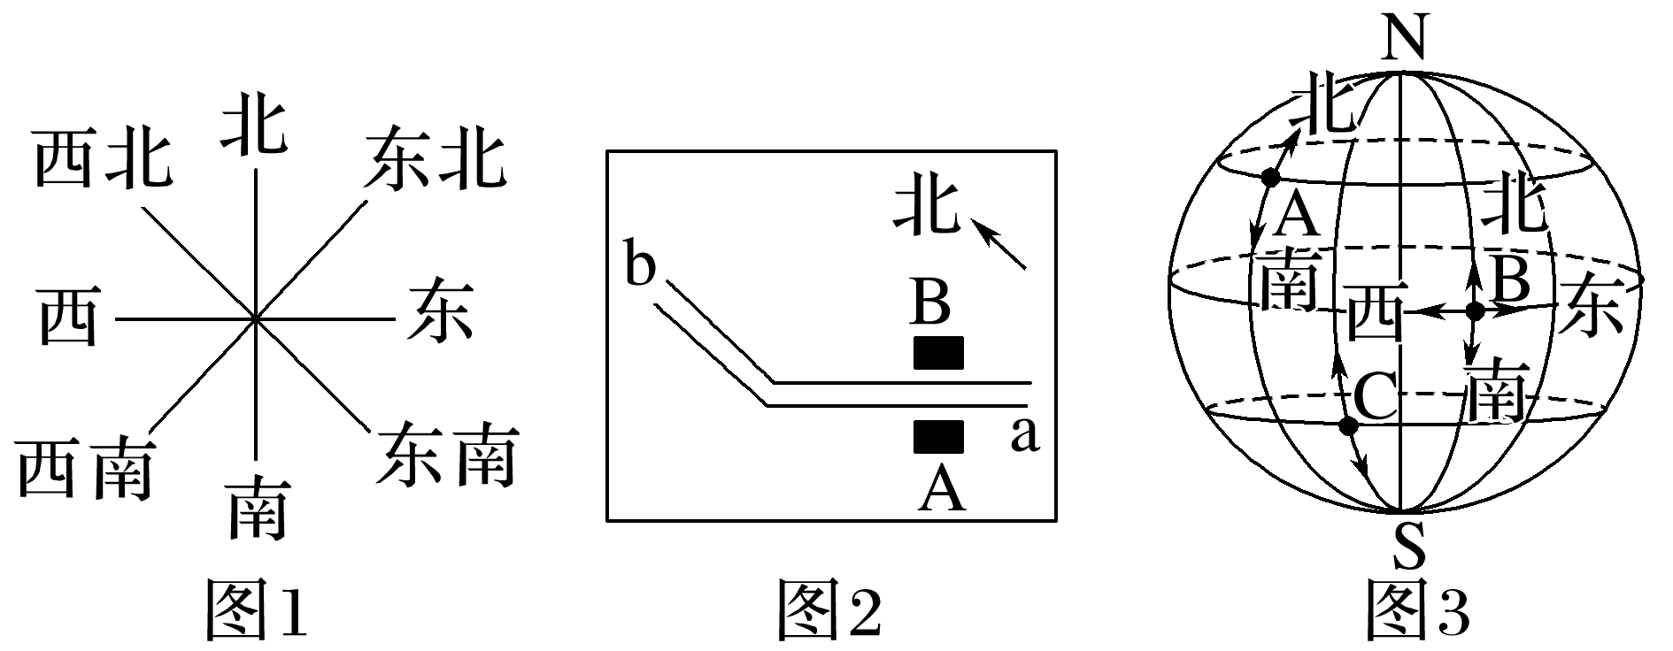 | 上北下南，左西右东（注：没有其它表示方向的提示时，才用一般定向法）
指向标定向法 |  |  | 一般地图上指向标箭头指示正北方向
时针法 |  | 俯视图中，结合地球自转方向，北半球逆时针指向东，南半球顺时针指向东
海陆轮廓法 |  | 极地以大陆为主表示南极，极地以海洋为主表示北极
经纬度法 | 经度法 | ①东经度增值方向为东，减值方向为西；  ②西经度增值方向为西，减值方向为东
 | 纬度法 | ①北纬度增值方向为北，减值方向为南；  ②南纬度增值方向为南，减值方向为北
【知识延伸】  野外定向法 | 1、北极星法：北极星指示正北方。  2、年轮法：北半球树木年轮密集一侧为北方，稀疏一侧为南方。  3、手表定向：太阳在天空行走的速度向西15度/小时，手表时针转到的速度是30度/小时，即手表时针偏离12点的角度是太阳偏离正南的角度的2倍，若用时针指向太阳（表面水平向上），时针和12点之间的角平分线则指正南。  4、日影朝向法：北半球中纬度，正午日影/最短日影朝北。  5、物候法：候鸟春季向高纬度飞行，秋季向低纬度飞行。  6、日出日落法：北半球夏半年各地日出东北、日落西北；北半球冬半年各地日出东南、日落西南；春秋分日全球日出正东、日落正西。  7、北半球楼房的阳台、太阳能板都面向南方。
二、比例尺
（1）表示形式
典例 | 图上1 cm代表实地距离5 km | 1∶500 000 | 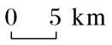
形式 | 文字式 | 数字式 | 线段式
易错提醒 | 在进行比例尺、图上距离、实地距离之间的换算时，应注意：  ①比例尺是一个比值，没有单位；  ②一般情况下，图上距离的单位为“厘米”，实地距离的单位是“千米”，千米换算成厘米时要加五个“0”，厘米换算成千米时要减五个“0”。  ③实地面积＝图上面积÷地图比例尺的平方
（2）图幅相同的两幅图特点比较
比例尺大小 | 表示的实地范围 | 内容 | 精确度 | 示例 | 提示
大 | 小 | 详细 | 高 | 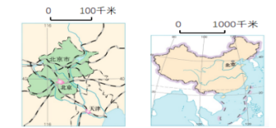 | ①大范围的地区多选用较小比例尺的地图，如世界政区图、中国政区图等；  ②小范围的地区多选用较大比例尺的地图，如平面图、旅游图等
小 | 大 | 简略 | 低
（3）比例尺的缩放
比例尺变化 | 变化后的比例尺
将原来比例尺放大到n倍 | 为原来比例尺的n倍
将原来比例尺放大n倍 | 为原来比例尺的（n＋1）倍
将原来比例尺缩小到$\frac{1}{n}$倍 | 为原来比例尺的$\frac{1}{n}$倍
将原来比例尺缩小$\frac{1}{n}$倍 | 为原来比例尺的（1－$\frac{1}{n}$）倍

三、图例与注记
地图中，用以表示地理事物的各种符号为图例；用以说明地理事物的文字和数字叫作注记。例如方框中“”属于图例，“珠穆朗玛峰”和“8 848.86 m”属于注记。

03 等高线地形图
－－－基础知识－－－
1．海拔与相对高度
海拔 | 地面某个地点高出海平面的垂直距离 | 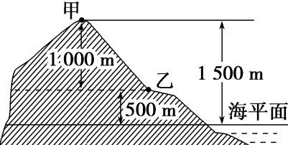  如图中甲点海拔为 1 500 m，乙点海拔为 500 m。甲点与乙点的相对高度是 1 000 m。
相对高度 | 某个地点高出另一个地点的垂直距离。

2．等高线的基本特征
概念 | 在地图上，海拔相等的各相邻点所连成的闭合曲线。
基本特征 | 同线等高 | 同一条等高线上的各点海拔相等
基本特征 | 同图等距 | 等高距指两条相邻等高线之间的高度差，同一幅地图等高距一致（或者为0）
基本特征 | 闭合，不相交 | 等高线是闭合的曲线(由于图幅限制，在图上不一定全部闭合)。等高线一般不相交，不重合(陡崖处除外)
基本特征 | 密陡疏缓 | 等高线密集，坡度较陡；等高线稀疏，坡度较缓
基本特征 | 凸低为脊 | 等高线凸向低处，为山脊
基本特征 | 凸高为谷 | 等高线凸向高处，为山谷
[名师解惑] | 等高线与山脊线或山谷线垂直相交。山脊线为流域的分水线，山谷线为河流的集水线，且山谷处河流的流向与等高线凸向相反。
[名师解惑] | 坡面径流的流向与等高线垂直且由高处指向低处。
3．等高线地形图中的基本地形及特点
地形 | 等高线特点 | 图示
山峰 | 等高线闭合，等高线数值内高外低 | 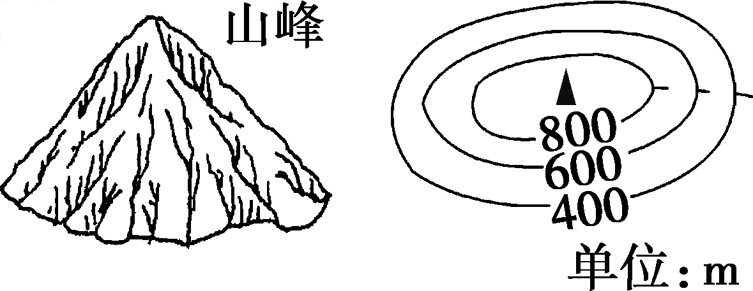
盆地 | 等高线闭合，等高线数值内低外高 | 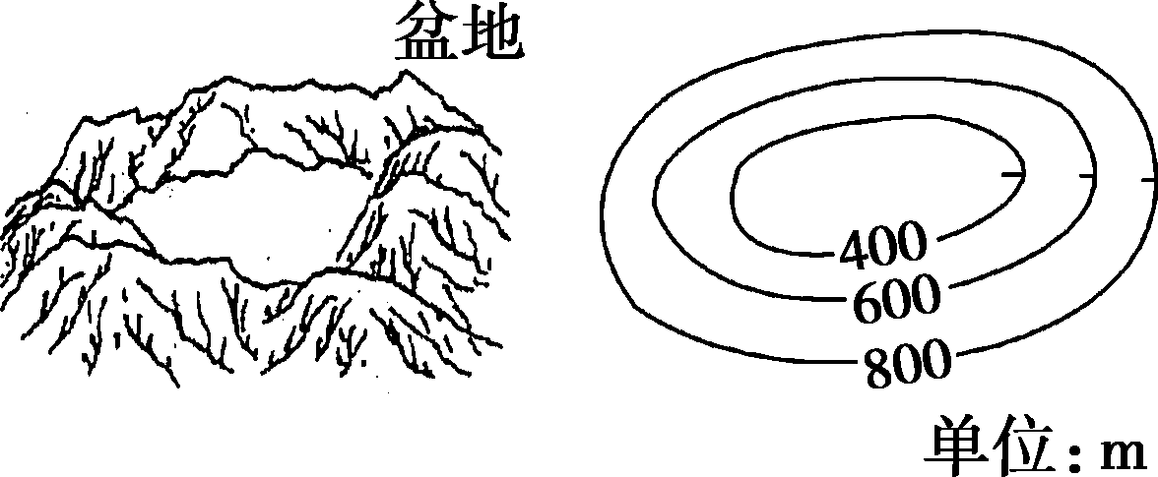
山谷 | 等高线向数值增大的方向弯曲 | 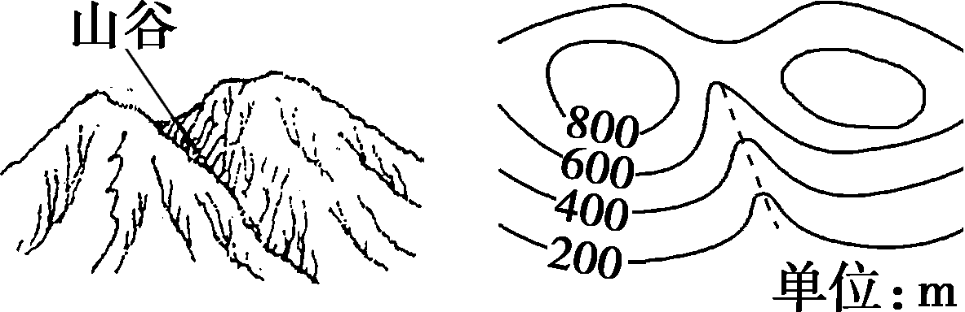
山脊 | 等高线向数值减小的方向弯曲 | 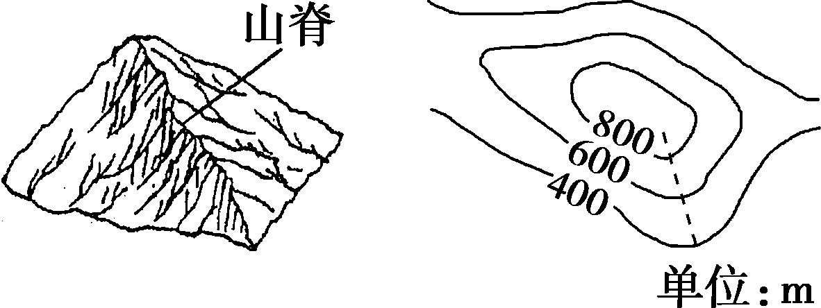
陡崖 | 多条海拔不同的等高线重合 | 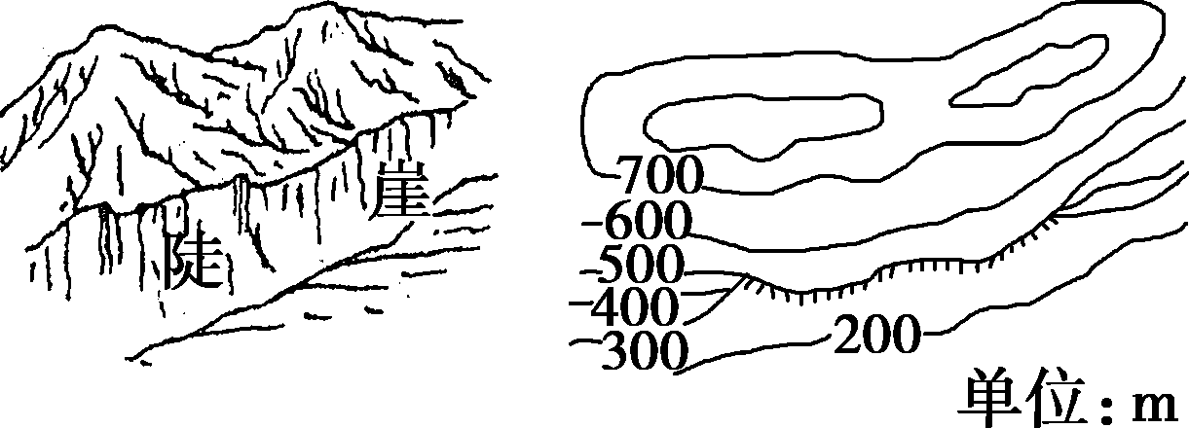
鞍部 | 两侧均为闭合的等高线，山谷的最高处，山脊的最低处 | 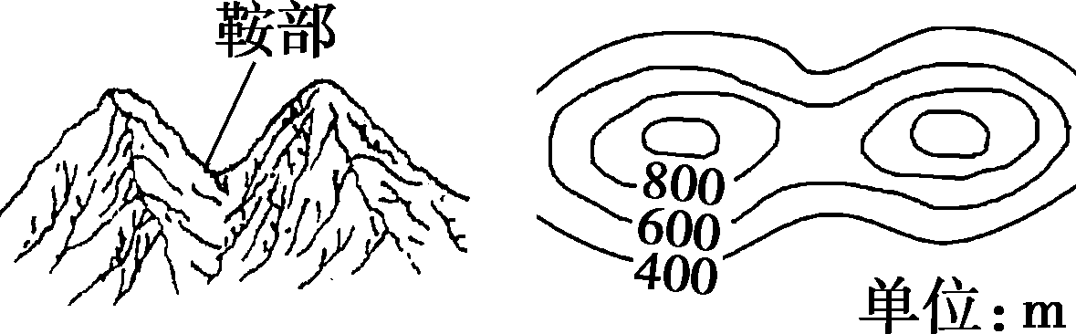

－－－能力展现－－－
1.等高线地形图的判读方法
读图五方面 | 读图内容 | 分析、解决问题
读数值范围 | ①区域地势起伏大小 ；  ②海拔最大值、最小值 | 判读区域地形特征，判断坡向(迎风坡、背风坡、阳坡、阴坡)
读延伸方向 | 区域等高线整体大致凸出方向 | 判读区域地形特征，判断坡向(迎风坡、背风坡、阳坡、阴坡)
读疏密程度 | ①坡度陡缓——密陡疏缓；  ②坡面凸凹：高疏 低 密 — — 凸坡 ， 高 密 低疏——凹坡 | ①农业：陡坡发展水土保持林，缓坡  修梯田。②工程建设：为了使道路平坦，公路尽量沿等高线修建，“之”字形道路  也是为了降低坡度
读弯曲状况 | ①山脊：凸向低处 ；  ②山谷 ：凸向高处 ；  ③鞍部：两山峰等高线之间的区域 | ①判断河流流向：河流流向与等高线弯曲方向相反。②判读等温线的化：山谷地势低，气温较两侧高，等温线凸向温度低的方向；山脊相反
读局部闭合 | ①山顶、山峰：中间高四周低；②盆地、洼地：四周高中间低；③表示高度不在  正常范围，判读规律：“大于大的”“小于小的” | 判读局部海拔大小、高度范围或高  差等
[知识拓展] 示坡线
示坡线是垂直于等高线的短线，用以表示斜坡降低的方向。它总是指向海拔较低的方向，有时也叫作降坡线。在没有数值的等高线地形图中，可以用来判断地势高低。
2.等高线地形图的相关计算
两地间相对高度的计算公式 | H相＝H高－H低或(n－1)d＜H＜(n＋1)d，其中n为两点之间等高线条数，d为等高距。
陡崖高度的计算 | 陡崖崖顶的绝对高度  H大≤H顶＜H大＋d。图示崖顶的绝对高度为400 m≤H顶＜500 m。 |  |  | 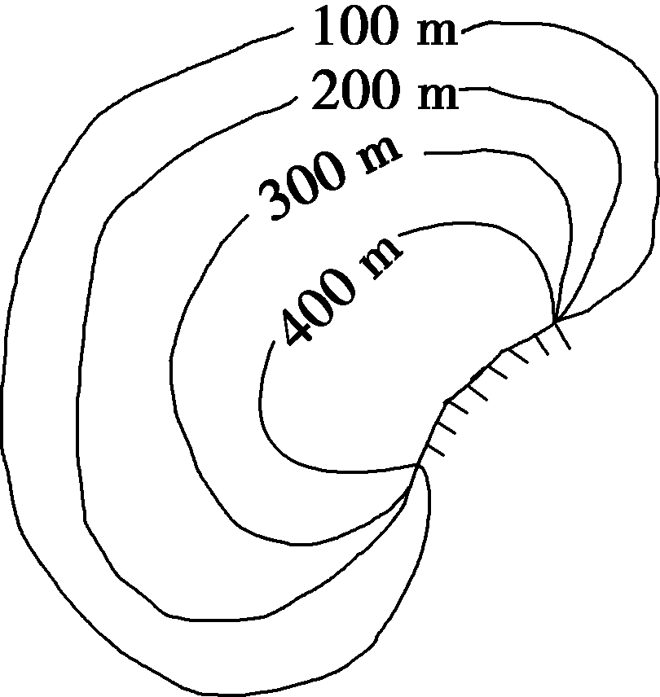
陡崖高度的计算 | 陡崖崖底的绝对高度  H小－d＜H底≤H小。图示崖底的绝对高度为0＜H底≤100 m。
陡崖高度的计算 | 陡崖的相对高度  (n－1)d≤ΔH＜(n＋1)d。图示陡崖的相对高度为300 m≤ΔH＜500 m。  (说明：n为重合的等高线条数，d为等高距，H大为重合等高线中海拔最高的，H小为重合等高线中海拔最低的。)
局部闭合等高线的计算 | 位于相邻两条等高线之间的闭合区域，在没有任何前提条件下，闭合等高线的数值可以取其相邻两条等高线中任意一条等高线的值 |  | 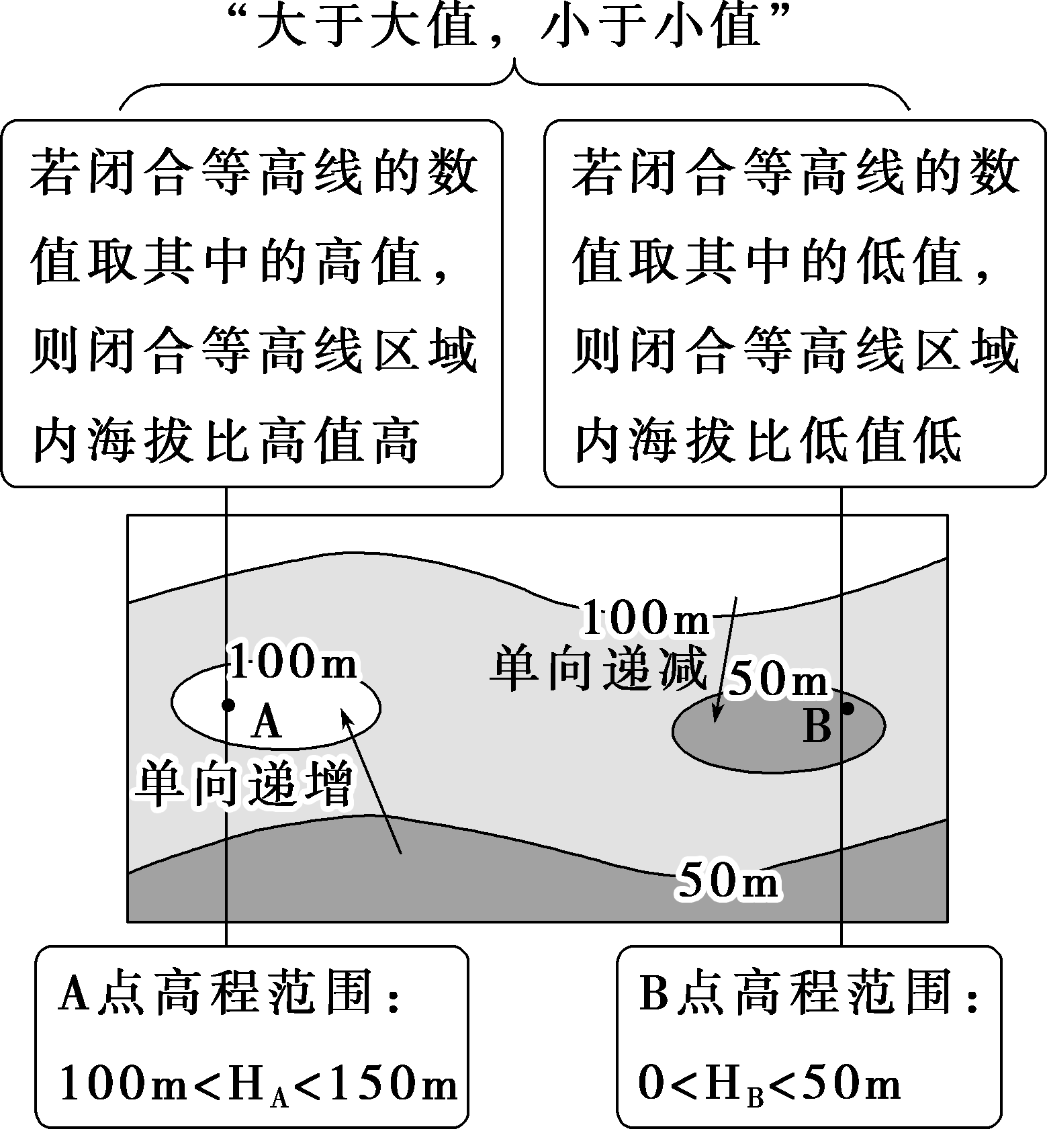
计算两地的温差 | 已知某地的气温和两地间的相对高度，根据对流层气温垂直递减率(0.6 ℃/100 m)可计算两地间的气温差异：T＝(0.6 ℃×H相)/100 m。
地形坡度的计算与判断 | 坡度由垂直相对高度/水平距离来确定。两点相对高度可根据两点等高线计算，水平距离可根据图中比例尺与图上两点距离计算。
地形坡度的计算与判断 | 同一幅等高线地形图上 | 等高线稀疏的地方坡度较缓，等高线密集的地方坡度较陡。  原因：同一幅图中，等高线密集的地方，单位距离的高差大(相同距离内高度差大)，坡度陡。等高线稀疏的地方，单位距离的高差小(相同距离内高度差小)，坡度缓。
地形坡度的计算与判断 | 不同等高线地形图上 | 如果比例尺和等高距都相同，则等高线越密集，坡度越大；等高线越稀疏，坡度越小。例如，下图中(单位：m)的坡度大小为C＞A＞D＞B。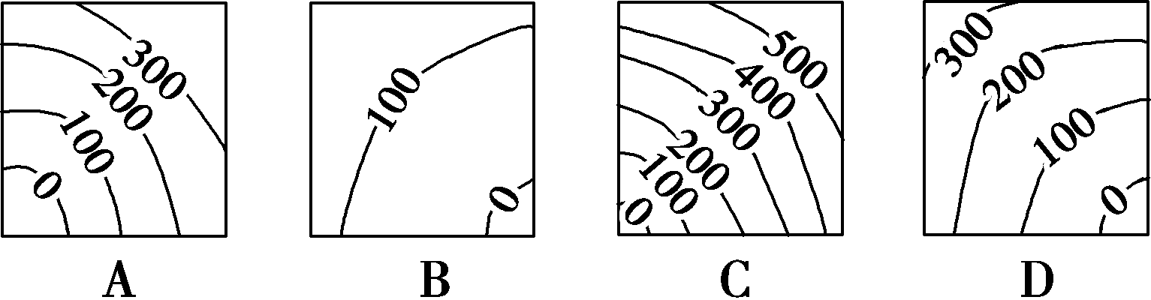
地形坡度的计算与判断 | 不同等高线地形图上 | 如果等高距的大小和等高线的疏密都一致，则比例尺较大的地图上坡度较大，比例尺较小的地图上坡度较小。例如，下图中的坡度大小为A＞C＞D＞B。  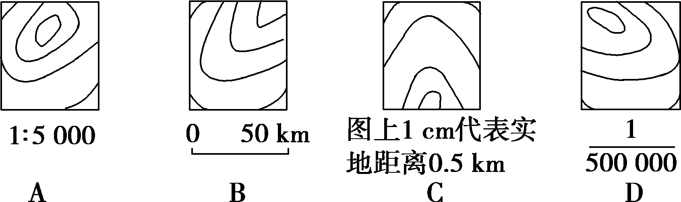
地形坡度的计算与判断 | 不同等高线地形图上 | 如果比例尺的大小和等高线的稀疏都一致，则等高距较大的坡度较大，等高距较小的坡度较小。例如，下图中(单位：m)的坡度大小为B＞D＞A＞C。  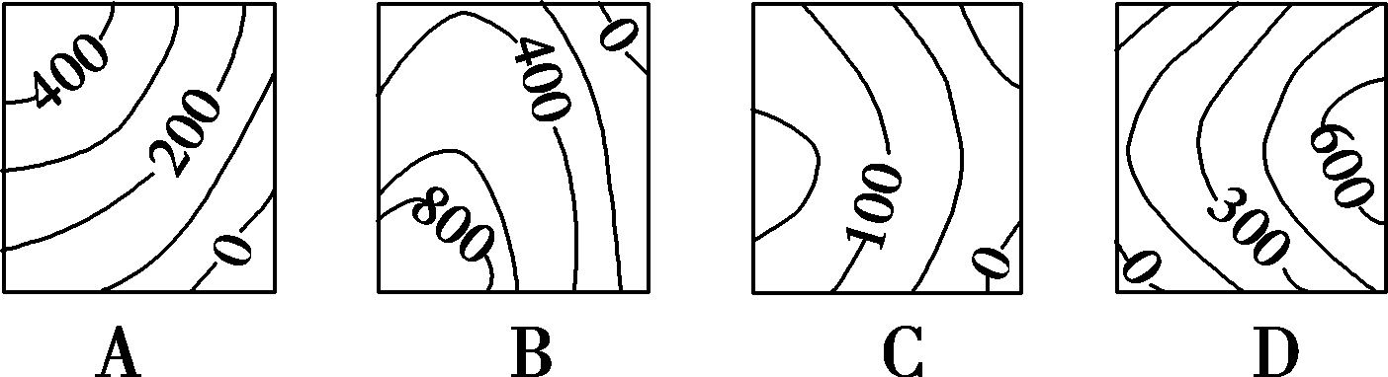
地形坡度的计算与判断 | 不同等高线地形图上 | 比例尺和等高距都不相同，则可用tan α＝H/L的值进行比较。H表示坡高(相对高度)，与等高线地形图中等高距有关系，L表示坡宽(坡宽＝图上距离/比例尺)。
计算打井深度 | 通过等高线和等潜水位线计算至少打多深的井才能出水，计算公式为h＝a－b(h为井深，a为等高线数值，b为等潜水位线数值)。
3.等高线地形图的应用
（1）等高线地形图中自然地理特征的判读
等高线地图与地势地形特征 | 判断地  势高低 |  | 主要根据等高线数值的大小来判定。数值大，地势高，数值小，地势低。若图中没有数值注记，可根据示坡线来判断，示坡线总是指向坡度降低的方向
等高线地图与地势地形特征 | 宏观  地形  判断 | 陆地 | 平原：海拔在200 m以下，等高线稀疏，较为平直
等高线地图与地势地形特征 | 宏观  地形  判断 | 陆地 | 丘陵：海拔在500 m以下，相对高度小于200 m，等高线稀疏，弯折部分较和缓
等高线地图与地势地形特征 | 宏观  地形  判断 | 陆地 | 山地：海拔在500 m以上，相对高度大于200 m，等高线较密集
等高线地图与地势地形特征 | 宏观  地形  判断 | 陆地 | 高原：海拔较高(500 m以上)，相对高度小，等高线在边缘十分密集，而顶部明显稀疏
等高线地图与地势地形特征 | 宏观  地形  判断 | 陆地 | 盆地：海拔没有一定标准。四周等高线较密集，数值大；中间等高线较稀疏，数值小
等高线地图与地势地形特征 | 宏观  地形  判断 | 海  洋 | 海岸线：0 m等高线表示海平面，沿海地区一般表示海岸线（内陆地区0米不是海岸线）
等高线地图与地势地形特征 | 宏观  地形  判断 | 海  洋 | 大陆架：海水深度不超过200 m，且等深线稀疏
等高线地图与地势地形特征 | 宏观  地形  判断 | 海  洋 | 大陆坡：海水深度超过200 m，且等深线密集
等高线地图与地势地形特征 | 宏观  地形  判断 | 海  洋 | 海沟：海水深度大，且两侧等深线密集
等高线地形与河流 | 水系  特征 |  | 山地常形成放射状水系；盆地常形成向心状水系；山脊常形成河流的分水岭(山脊线)；山谷常有河流发育(山谷线)；等高线穿越河谷时向上游弯曲，等高线在山脊处向低处弯曲；
等高线地形与河流 | 水文  特征 |  | 等高线密集的河谷，流速大、水能资源丰富，在陡崖处形成瀑布；河流流量除与降水量有关外，还与流域面积(集水区域面积)有关；河流流出山口处常形成冲积扇(洪积扇)
等高线地形与河流 | 河流流向 |  | 由海拔高处流向低处。发育于河谷，河流流向与等高线凸出方向相反
等高线地形与河流 | 判断流  域面积 |  | 根据山脊线作为河流的分水岭，确定河流的流域面积
等高线地形图与气候 | 判断气  候特征 |  | 应结合纬度位置、海陆位置、地势高低、坡向(阳坡气温高，蒸发强；阴坡气温低，蒸发弱)等因素
等高线地形图与气候 | 判断  气候  差异 |  | 气温差异 | 求出高度差，再用气温垂直递减率0.6 ℃/100 m计算温度差，地势越高，气温越低
等高线地形图与气候 |  |  | 降水差异 | 迎风坡降水多于背风坡
等高线地形图与气候 |  |  | 光照差异 | 阳坡多于阴坡，同一种植被在阳坡的分布上界高于阴坡
（2）等高线地形图与生产、生活实践
▶选点
点的类型 |  | 区位要求 | 图示
水库  坝址 | 坝址 | 选在等高线密集的河流峡谷处(因该处筑坝工程量小、造价低、库区容量大) | 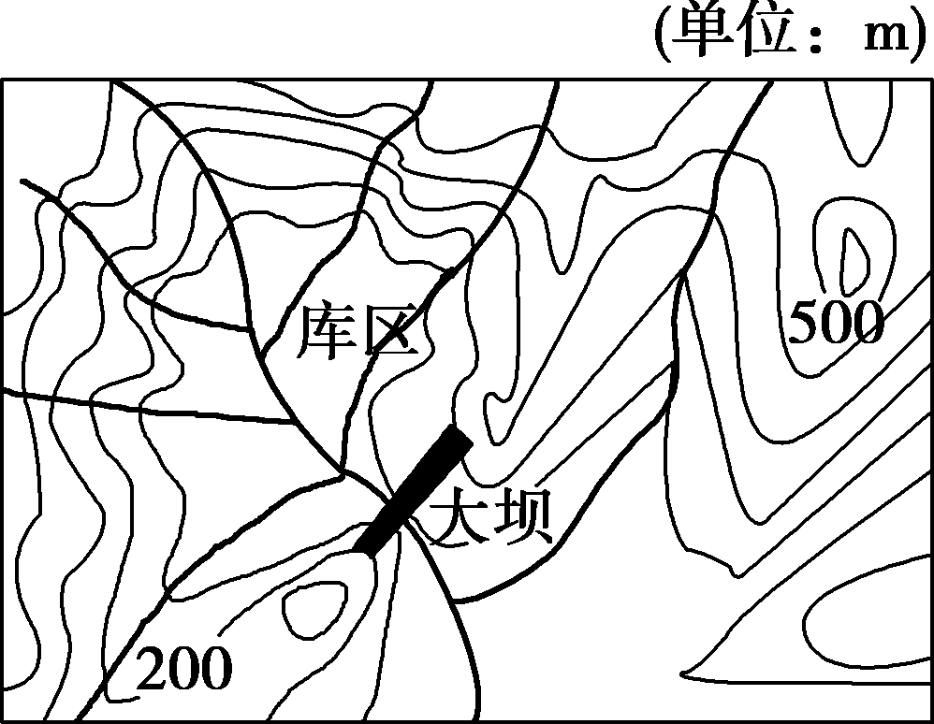
水库  坝址 | 库区 | 宜选在河谷、山谷地区，或“口袋”形的洼地或小盆地，以保证有较大的集水面积和库容
港口 |  | 应建在等高线稀疏、等深线密集的海湾地区，避开含沙量大的河流，以免引起航道淤塞(右图中丙地适合建造港口，因为丙地位于海湾内，可避风浪，且等深线较密集，水深；陆上地势平坦利于建港) | 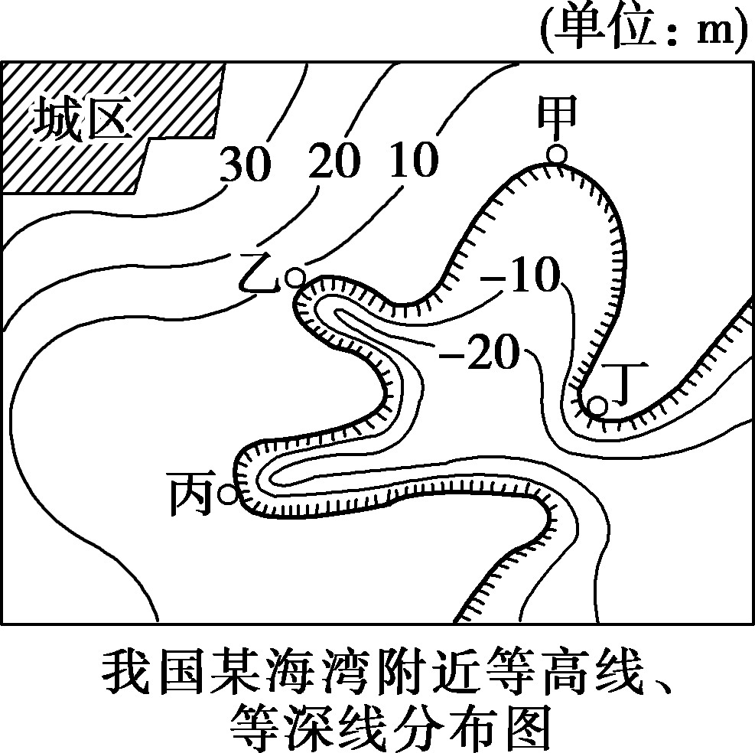
宿营地 |  | 应避开河谷、河边，以防暴雨造成的山洪暴发；避开陡坡、陡崖，以防崩塌、落石造成的伤害；应选在地势较高的缓坡或较平坦的鞍部宿营(图中宿营地选在C地) | 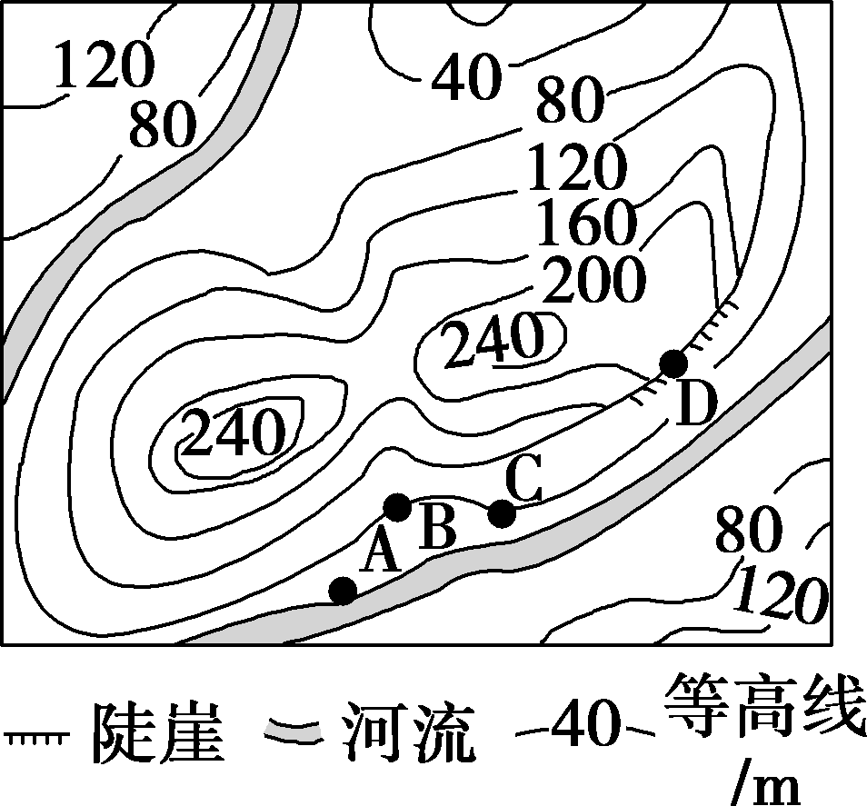
航空港 |  | 应建在等高线稀疏、地形平坦开阔、坡度适当、易排水的地方 | 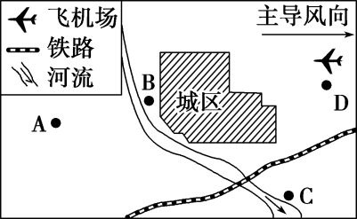
疗养院 |  | 应建在地势坡度较缓(等高线稀疏)、向阳坡、背山面水(河流、湖泊、海洋)、气候宜人、空气清新的地方，且有交通线经过，交通便利(图中C地适合建疗养院) | 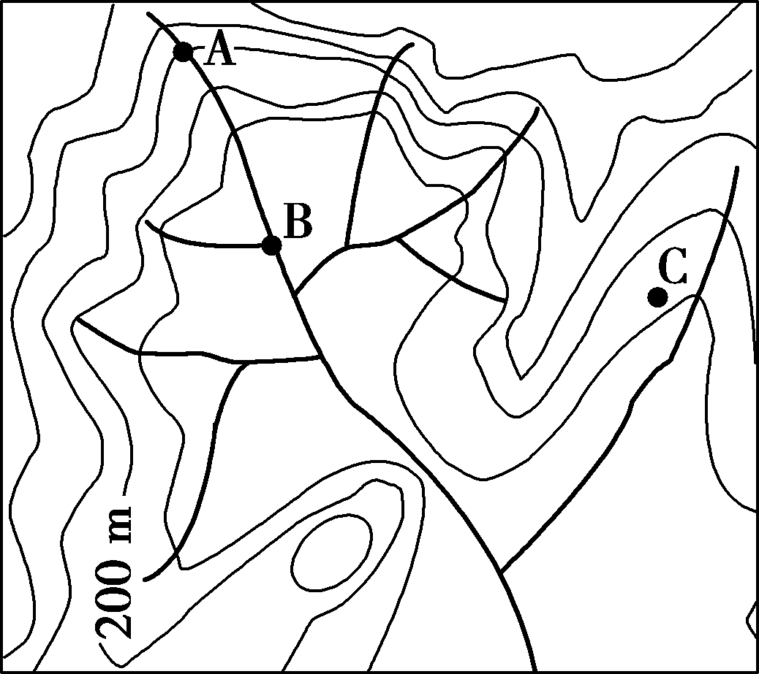
气象站 |  | 应建在坡度适中、地形开阔的地方
▶选线
线的类型 | 区位要求 | 图示
公路、  铁路线 | 一般要求坡度平缓、尽量减少在等高线之间穿行，线路较短，尽量少占农田、少建桥梁，避开陡崖、陡坡等，通往山顶的公路，往往需建盘山路等(图中公路选线EHF较合理) | 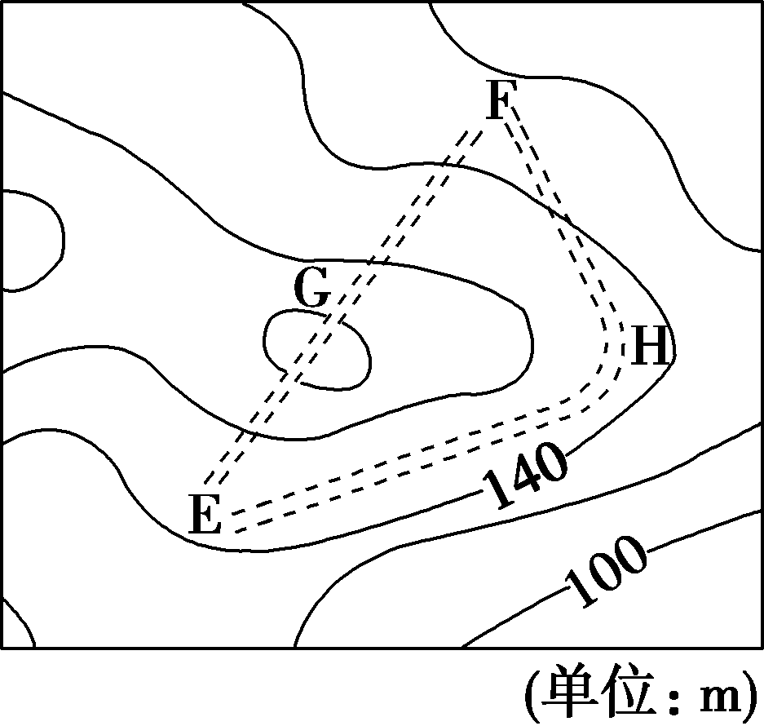
引水路线 | 首先考虑水从高处往低处流，再结合距离的远近确定(图中①线更合理) | 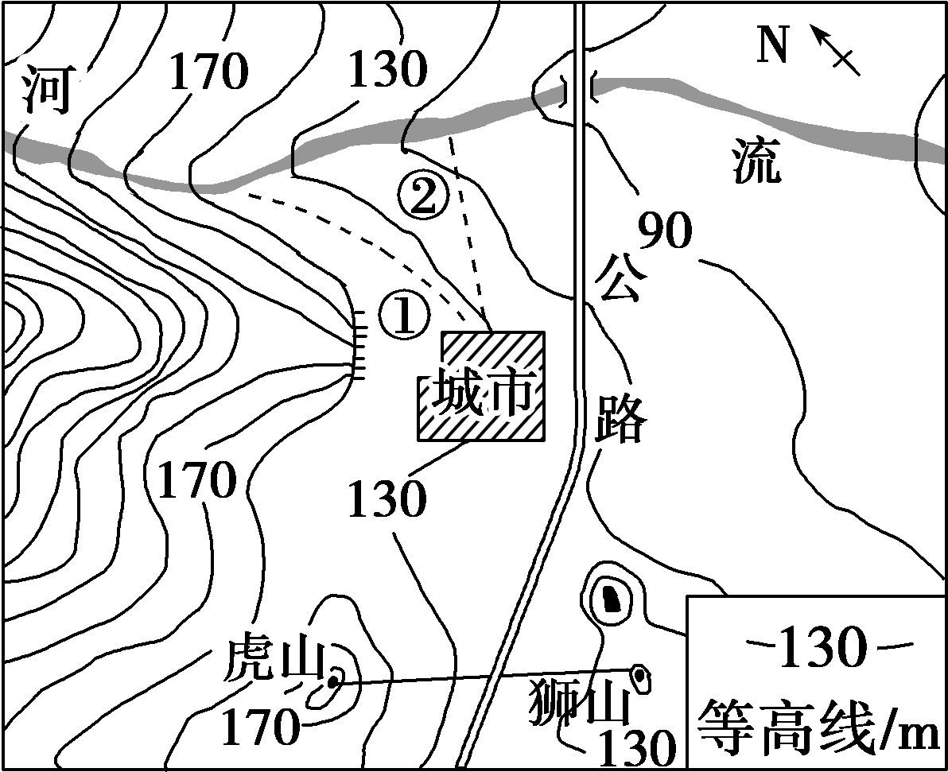
输油、  输气管道 | 路线尽可能短，尽量避免通过山脉、大河等，以降低施工难度和建设成本
▶选面
面的类型 | 区位要求 | 图示
农业生  产布局 | 根据等高线地形图反映的地形类型、地势起伏、坡度陡缓，结合气候和水源条件，因地制宜提出农、林、牧、渔业合理布局的方案。例如，平原宜发展种植业；山区宜发展林业、畜牧业 | 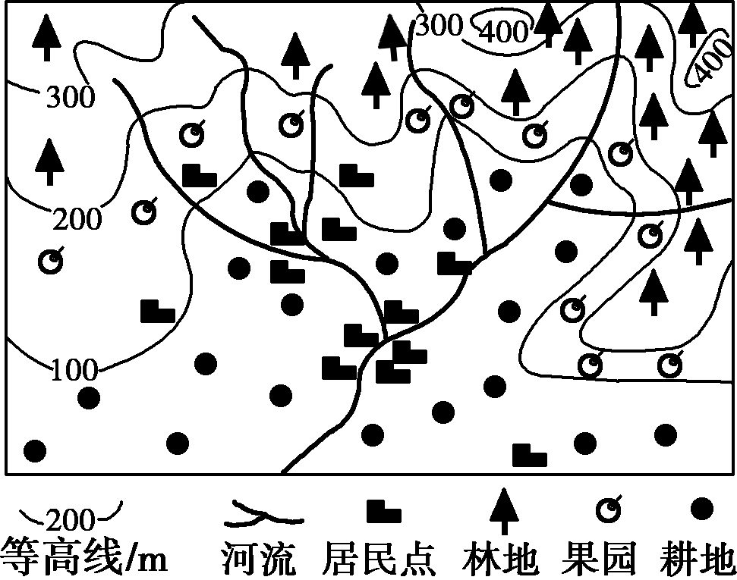
工业区、居  民区选址 | 一般选在靠近水源、交通便利、等高线间距较大的地形平坦开阔处 | 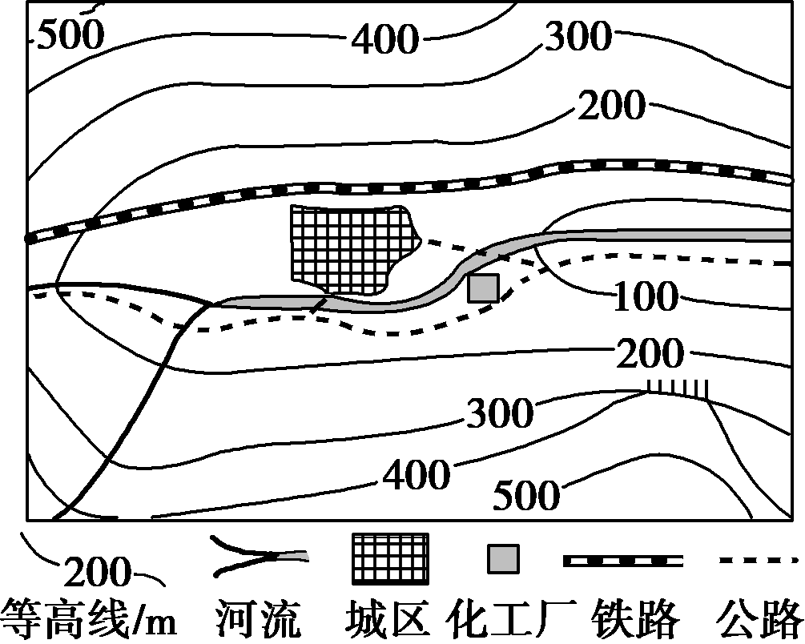

04 地形剖面图
－－－基础知识－－－
概念 | 沿地表某一方向的直线所作的垂直剖面图，它是在等高线地形图的基础上绘制的。
比例尺 | 地形剖面图有水平比例尺和垂直比例尺，水平比例尺往往与原图比例尺一致，垂直比例尺可根据要求确定。
意义 | 地形剖面图可以直观显示剖面线上的地势高低和坡度陡缓状况。它在平整土地，修建渠道，修建铁路、公路和其他工程时，可作为计算土石方量的依据。
 | 等高线示意图 | 地形剖面示意图
山  峰 | 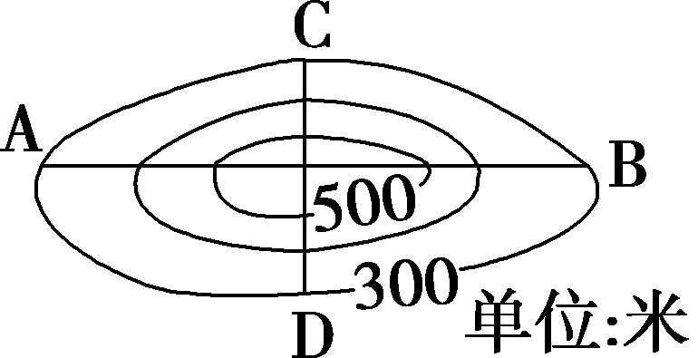 | 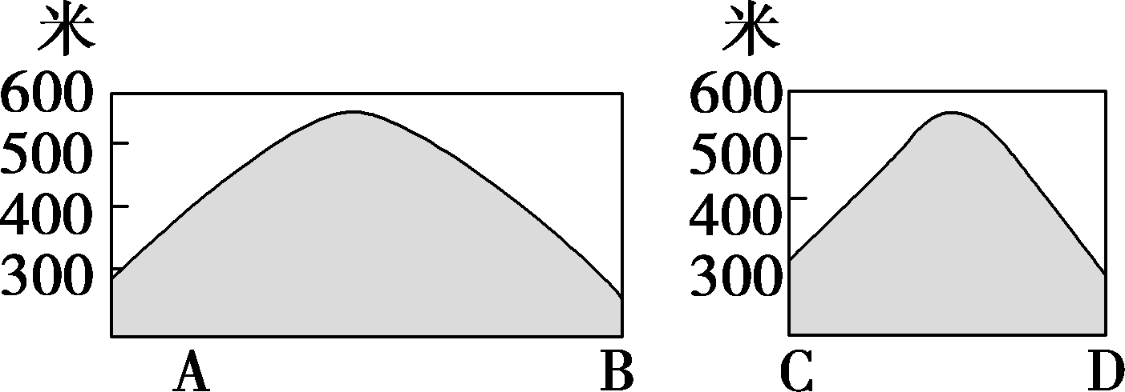
洼  地 | 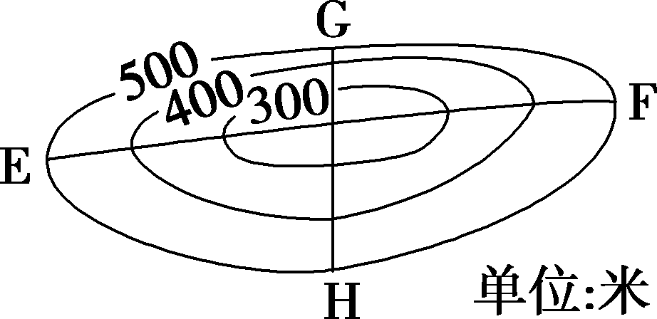 | 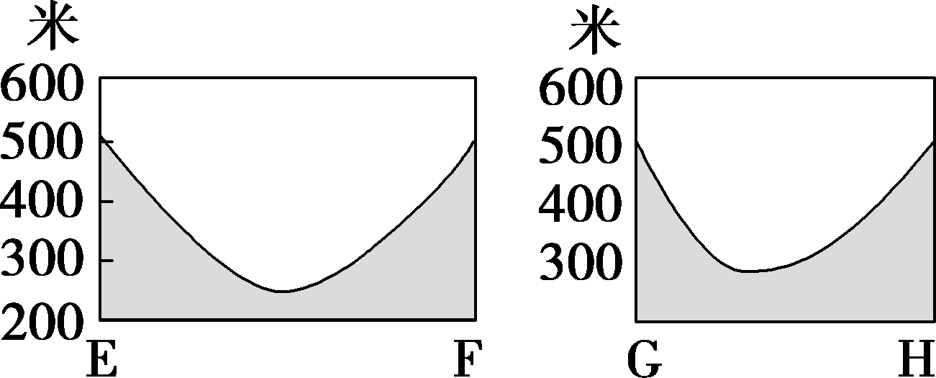
山  脊 | 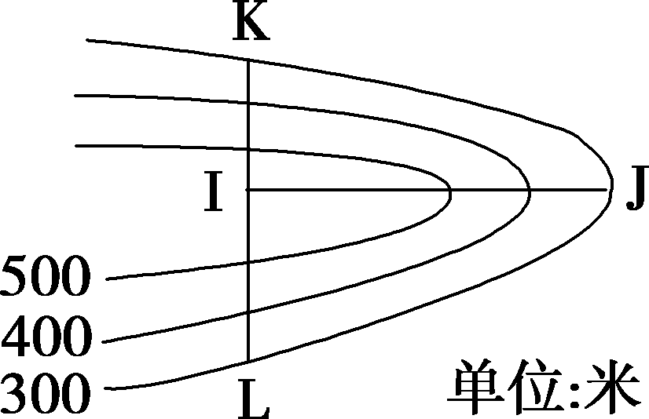 | 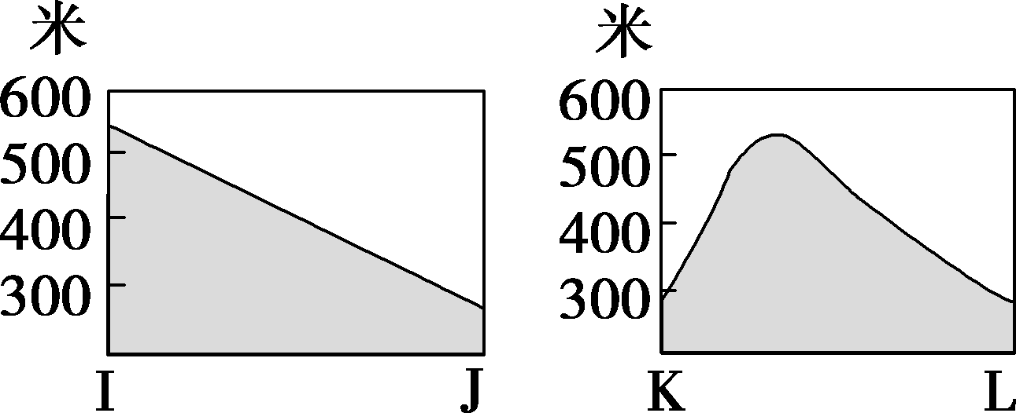
山  谷 | 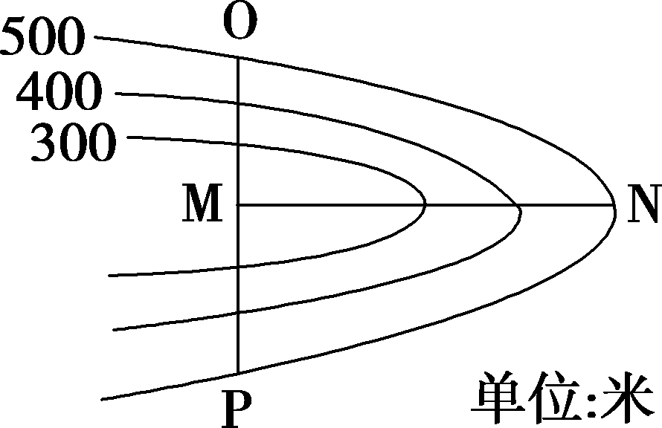 | 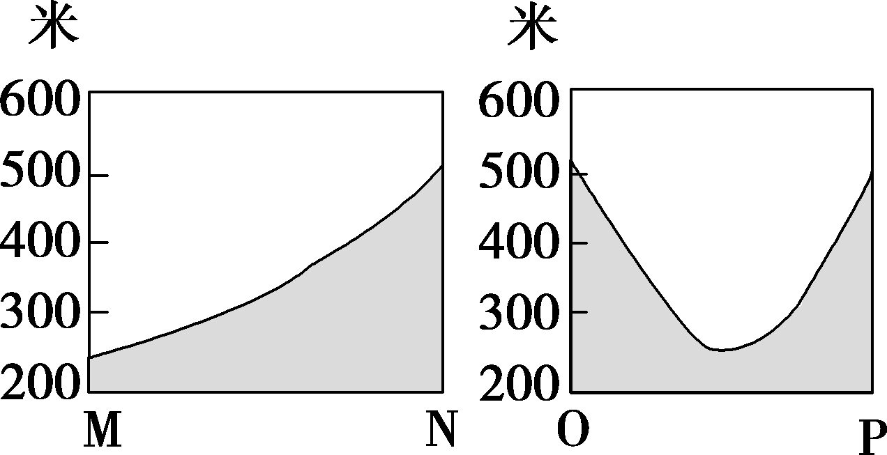
鞍  部 | 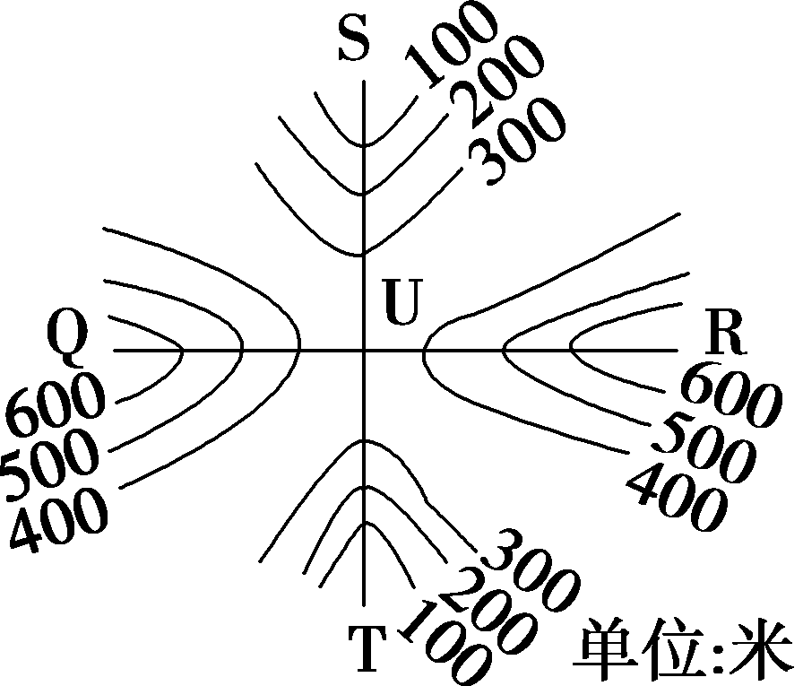 | 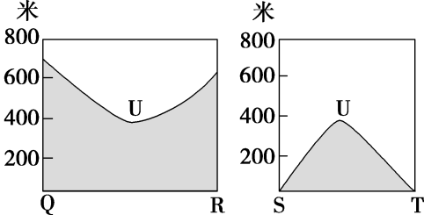
峡  谷 | 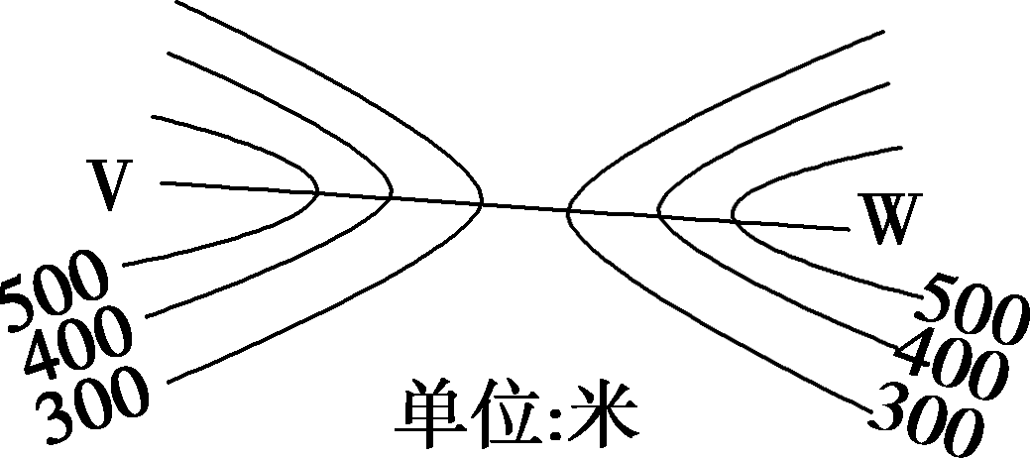 | 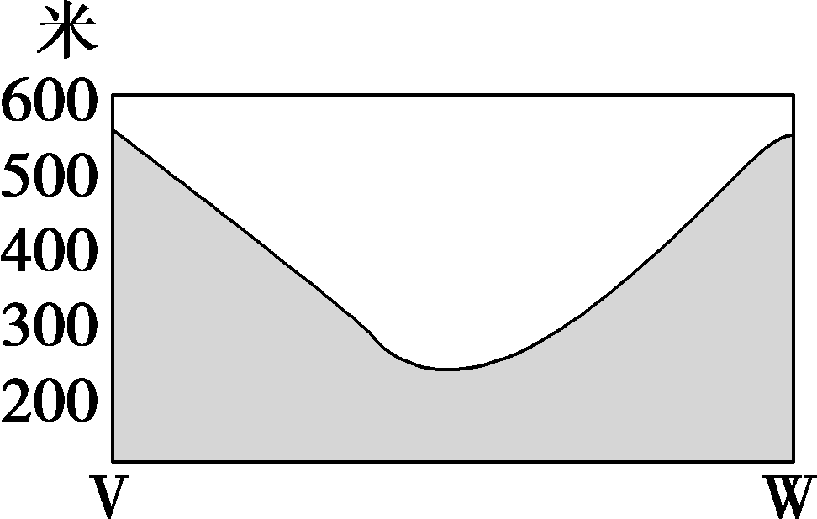

－－－能力展现－－－
1.地形剖面图的绘制
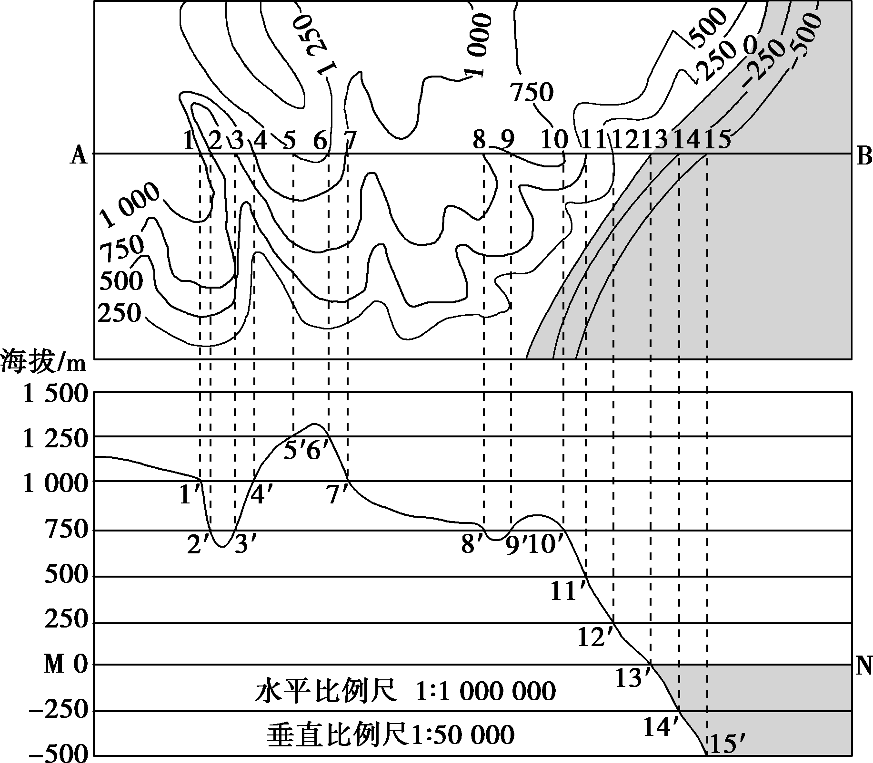 | 确定剖面线 | 确定剖面的方向，画出剖面基线AB
 | 确定比例尺 | 确定垂直比例尺，一般是原图的5、10、15、20倍，倍数越大，起伏越明显。水平比例尺与原图一致
 | 建坐标 | 在原图的下面绘水平线MN，按水平比例尺的大小定出剖面范围为横坐标，按垂直比例尺的大小绘出纵坐标
 | 描点 | 画出剖面基线AB与等高线的交点，并从每一个交点向MN线方向引垂线如图所示，从1点到15点，向MN线方向引垂线。根据规定的垂直比例尺找出垂线1＇点到15＇点的相应高度
 | 连线 | 用平滑曲线从1＇点一直连到15＇点，  即得出AB剖面线的地形剖面图

2.地形剖面图的判读
判读地形剖面图，主要抓住以下“三看”：
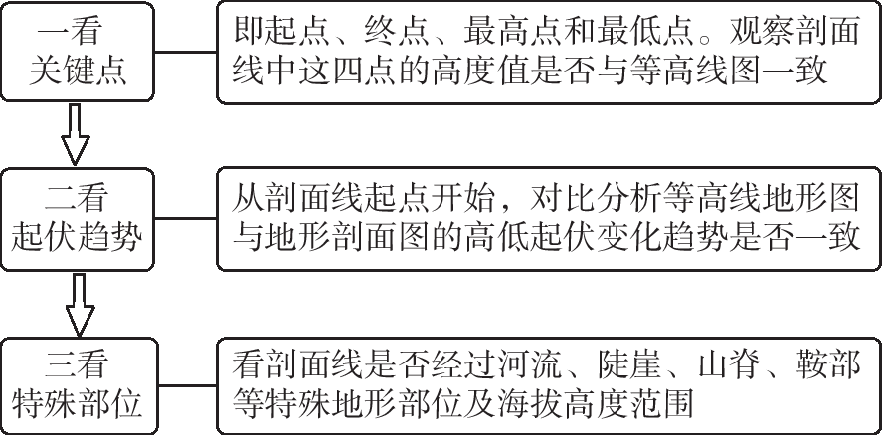
3．通视问题的分析方法
根据坡度陡缓情况 | 注意“凹形坡”与“凸形坡”的不同。从山顶向四周，等高线先密后疏，为“凹形坡”，可通视；等高线先疏后密，为“凸形坡”，“凸形坡”容易挡住人们的视线。 | 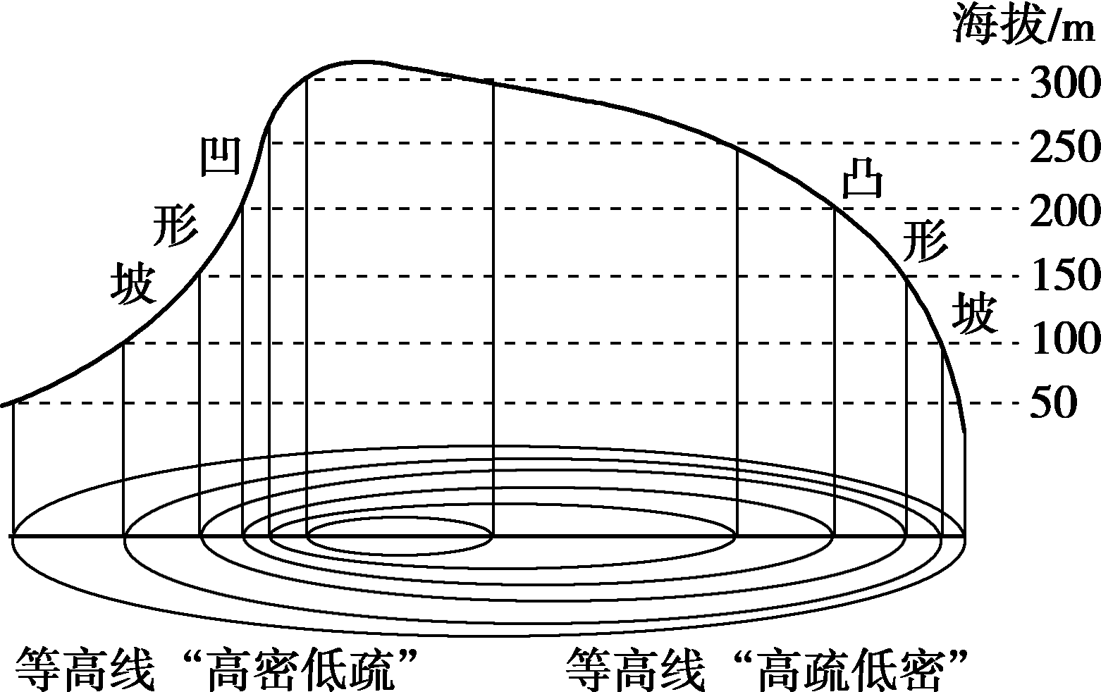
是否穿越沟谷 | 如果穿越沟谷，由于后半部分地势会升高，即使地势再降低，也会因为地形阻挡而无法通视。 | 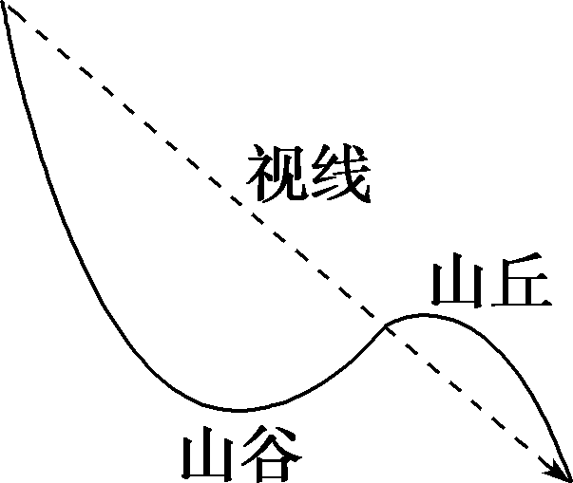

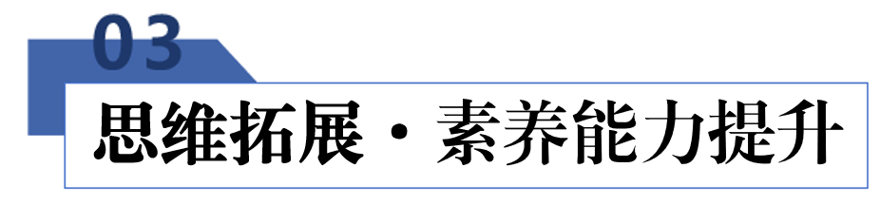

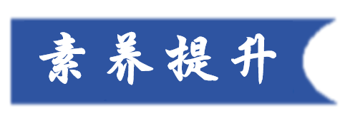01 地理位置特征的描述与评价
一、地理位置特征的描述
角度 | 规范答题思路
经纬度位置 | ××半球（东、西、南、北）；经纬度（点）、纬度范围（面）；特殊纬线所处或跨纬度带、热量带
海陆位置 | 位于××大陆内部还是沿岸（大陆东岸或西岸或大洋东岸或西岸）、××方位临××海、岛屿、半岛、海岸线长短等
相对位置 | 位于××大洲或××大陆的××方位，位于某地（比如山、河、城市等）的××方位等
相邻位置 | 与××国家（或行政区）接壤（或位于××边疆），位于××地区的××方位；或相邻的某些特殊地点（如民族）
经济位置 | 所处（相邻）××经济区，邻近或远离××经济区
交通位置 | 扼守××海峡的咽喉之地，位于世界重要的交通要道（枢纽），是××必经之地
政治位置 | 为××中心（首都、省会），在地区处于××地位
板块位置 | 位于××板块与××板块的交界处
二、地理位置特征的评价
角度 | 规范答题
纬度位置 | 纬度带(低、中、高纬度)、热量带(热带、温带、寒带)→热量差异→多种或单一农业经营方式
经度位置 | 海陆位置(大陆东、西岸或内陆)→降水差异及农业类型、海洋运输、外向型经济
相对位置 | 周边地理环境的特殊性→对外合作与交往(对外贸易、市场)
交通位置 | 分陆上交通和海上交通：对商业贸易产生影响，如位于某交通要道(枢纽)，沟通了××，是通往××的必经之地(“咽喉”要道)
政治位置 | 政治中心(行政中心)的战略意义、辐射带动作用
经济位置 | 辐射带动作用，区域分工与协作，吸引资金，产业转移
板块位置 | 火山、地震等自然灾害多发

【提升练】

(2025·黑龙江鸡西质检·节选)阅读图文材料，回答下列问题。

阿尔及利亚是非洲面积最大的国家，南部为撒哈拉沙漠地区。下图为阿尔及利亚等高线示意图。

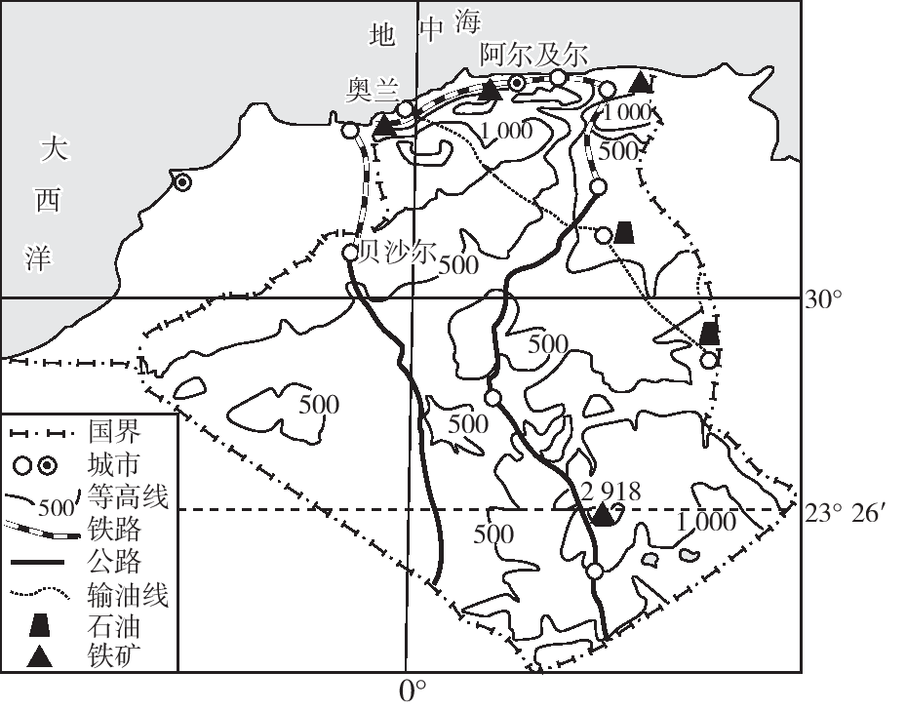

据图描述阿尔及利亚的地理位置。

02 地形地势特征的描述与评价
一、地形地势特征的描述
思考方向 |  | 答题思路
地形 | 地形类型 | 以××为主(高原、平原、山地、丘陵、盆地)
地形 | 地形分布 | ××(地形类型)分布于××(方位)
地形 | 地貌类型 | 属于××(喀斯特、丹霞等)地貌
地势 |  | 地势高(低)；××(方位)高，××(方位)低[或自××(方位)向××(方位)升高(降低)]；地形平坦(崎岖)或地势起伏大(小)
海岸线 |  | 海岸线平直；海岸线曲折，多半岛、岛屿
特殊地貌 |  | 喀斯特地貌发育(广布)、冰川地貌发育(广布)、多火山地震
二、地形地势特征的评价
评价角度 |  | 规范答题术语
地势起伏 |  | 地势起伏小(大)，有(不)利于人类生产、生活，人口密集(稀疏)，城市众多(稀少)，交通建设难度小(大)
地形  类型 | 山地 | 地形起伏大，有利于发展林业和畜牧业，布局立体农业
地形  类型 | 平原 | 有利于发展种植业
深水区 |  | 可修建深水港和开发深水航线
浅水区 |  | 可开发为养殖水域、浴场等

【提升练】
(2025·福建厦门摸底·节选)阅读图文资料，完成下列要求。
潘帕斯平原是一种比较独特的草原类型——“没有树木的大草原”，以500毫米等降水量线为界，西部从海拔200米起，向西延伸至安第斯山麓，称“干潘帕”；东部海拔仅20米左右，称“湿润潘帕”，分布有表面红色下面黑色的“红化黑土”。下图示意潘帕斯平原位置。
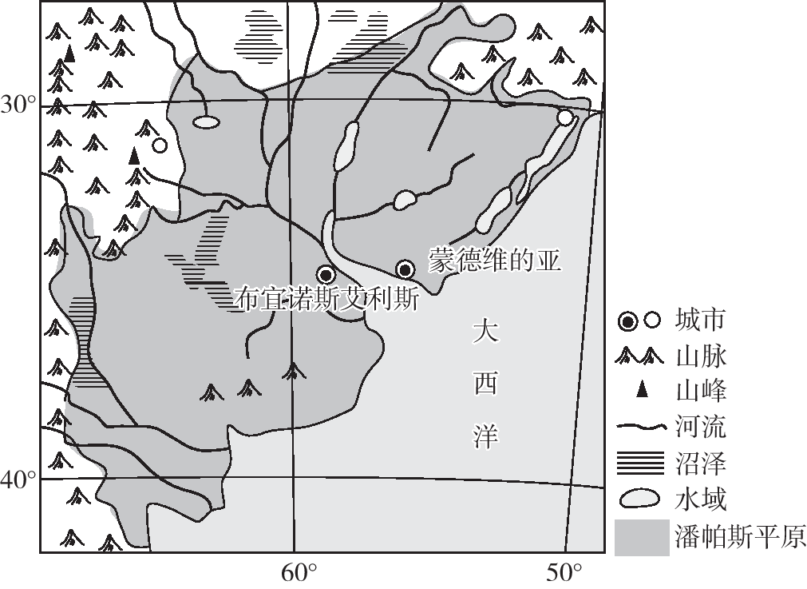
简述潘帕斯平原的地形特征。(8分)

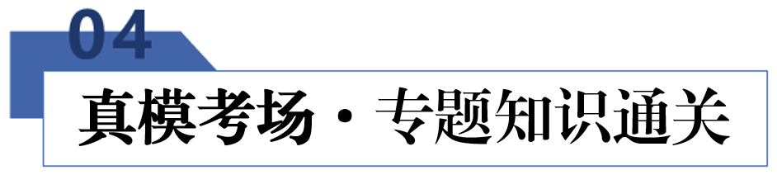
一、选择题（在所选的四个选项中，只有一项符合题目要求）
（2024·河北·高考真题）地处鲁南低山丘陵区的羊庄镇及周边区域，碳酸盐岩广布，溶蚀空隙和断裂发育，水循环条件和地下水储集条件良好，被划为地下饮用水水源保护区。近年来，受自然环境和人类活动双重因素影响，区域地下水位大幅下降，部分河流出现季节性断流。下图示意羊庄镇及周边区域某年地下水等水位线分布。据此完成下面小题。
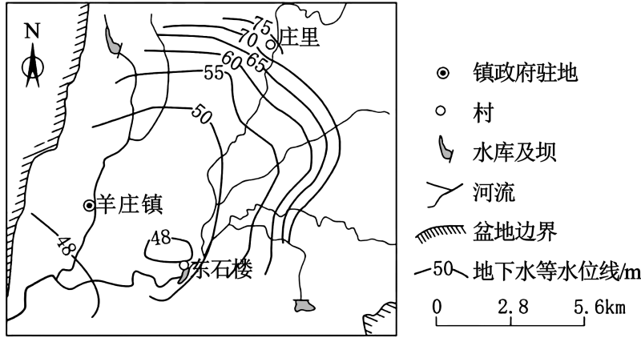
1．图中庄里村的地下水流向是（ ）
A．自西北向东南 B．自东向西
C．自东北向西南 D．自北向南
2．推测东石楼村附近地下水等水位线出现低值闭合现象的原因是当地（ ）
A．过度开采地下水 B．地表蒸发加剧
C．推广节水型农业 D．大气降水减少
（2023·江苏·高考真题）2022年4月27日黎明时分,某地出现金星、火星、木星与土星“四星伴月”的天文现象。此时中国空间站过境该地上空，与“四星伴月”同框，形成壮美景观。下图为“某时刻中国空间站在轨位置上方俯视示意图”。据此完成下面小题。
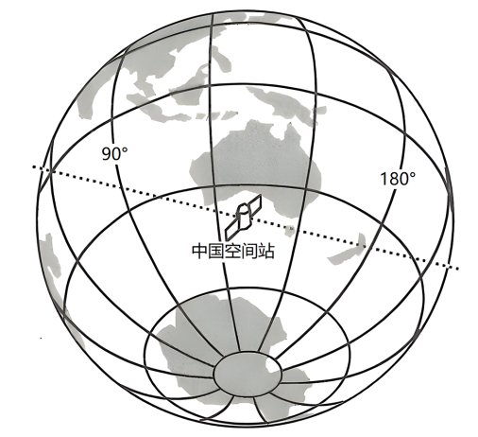
3．与图示时刻中国空间站在轨位置相符的是（ ）
A．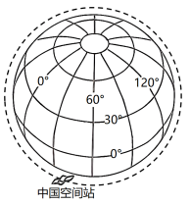 B．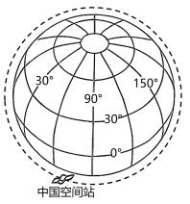 C．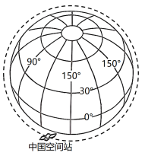 D．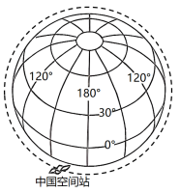
（2025·湖南常德·一模）竹节沟是坡地茶园在茶行一边大致沿等高线开设的支沟，兼顾水土保持和雨季排涝。一般沟宽40厘米左右，深20～30厘米，每隔4～8米在沟内筑一略低于梯面或坡面的坚实土埂，形态形似竹节，因此被称为竹节沟。下图示意某地竹节沟的形态和剖面图（单位：米）。据此完成下面小题。
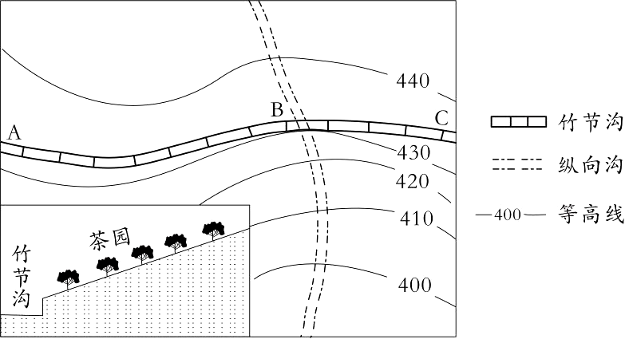
4．雨季图示竹节沟的水流方向，正确的是（ ）
A．从A流向C B．从B流向C C．从C流向B D．从B流向A
5．图中竹节沟与等高线呈并不完全平行的状态，这样设计的主要目的是便于（ ）
A．雨季排水 B．保持水土 C．蓄水淤地 D．自流灌溉
（2025·河南·模拟预测）2024年7月中旬，受夏季风影响，汉江流域普降暴雨，使其中游支流唐河发生仅次于1975年的大洪水。下图为汉江中游等高线地形图。据此完成下面小题。
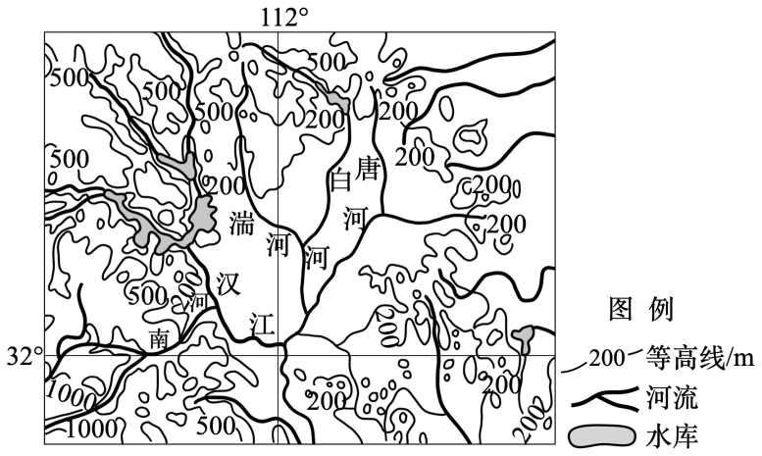
6．唐河流域（ ）
A．以山地丘陵为主，地表起伏大 B．夏季高温多雨，冬季寒冷少雨
C．径流总量较大，季节变化较大 D．典型植被枝繁叶茂，季相分明
（2025·江苏连云港·模拟预测）某航班由底特律直飞上海，当地时间（西五区）12月23日10时05分起飞，经过16小时15分后抵达上海。下图为底特律与上海位置示意图。据此完成下面小题。
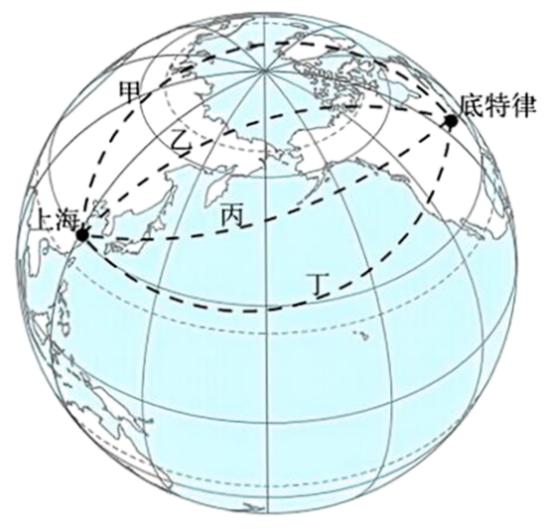
7．此次航线可能是（ ）
A．甲 B．乙 C．丙 D．丁
（2025·福建漳州·三模）目前，民航洲际航线去程和返程的路径大致相似，只是航向相反（如亚洲飞北美洲向东，北美洲飞亚洲向西）。数据模拟表明，对于部分跨越东西半球的航线，去程、返程适合采用向东飞行的航线能利用西风带加速，缩短飞行时间，节省燃油。与近地面相比，对流层顶的风速受南北温差的影响显著。下图示意纽约机场与亚洲不同机场之间改为双程都采用向东飞行航线的适宜性。据此完成下面小题。
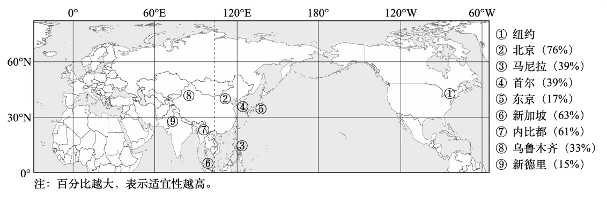
8．去程、返程都适合采用向东飞行航线的必要条件是（ ）
A．起降点纬度较低 B．起降点经度差接近180°
C．航线跨越南北半球 D．航线经过高纬度上空
（2025·浙江绍兴·模拟预测）中国是茶的故乡，自古以来中国人种茶、采茶、制茶和饮茶，形成了博大精深的茶文化。我国南方地区某中学学生以“非遗茶香”茶文化为研学主题，品味茶文化。下图为该中学学生在考察某村茶园时使用的等高线地形图和学习笔记。完成下面小题。
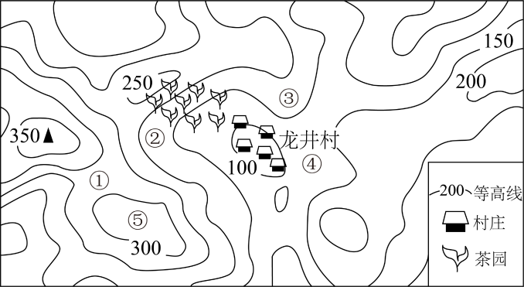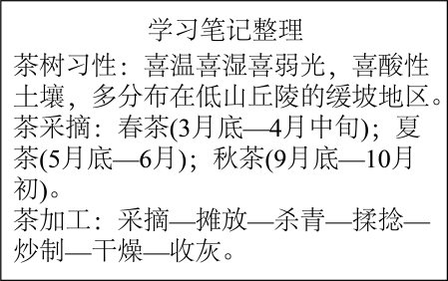
9．村民多选择缓坡地带种植茶树的原因是（ ）
①降水丰沛②排水良好③土层较厚④光照充足
A．①② B．②③ C．③④ D．②④
10．图中①②③④四地能够俯瞰图中村庄和茶园全貌的地点是（ ）
A．① B．② C．③ D．④
（2025·河北·一模）读某区域等高线地形图，据此完成下面小题。
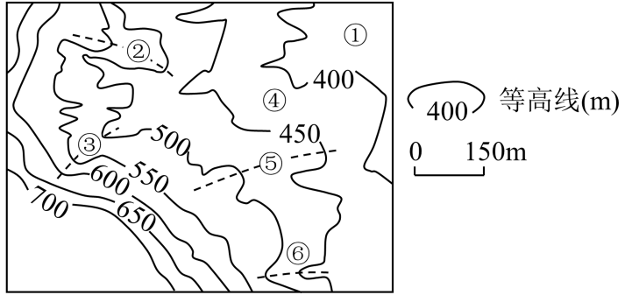
11．图中地形部位判断正确的是（ ）
A．①处为山峰 B．②处为山脊 C．③处为山脊 D．④处为鞍部
12．图示区域最大高差可能是（ ）
A．300m B．280m C．390m D．352m
（24-25高二下·河北衡水·阶段练习）随着桥隧技术的成熟，我国通过掘低路基、填高路基、开挖隧道、架设桥梁等工程措施，使交通运输布局受自然条件的限制大为减弱，高速公路、高速铁路穿越山区，改变了传统大致沿等高线盘山迂行的布局方式，缩短了通行里程，节省了通行时间，提高了运行安全。下图为某公路段规划简图，图中等高距为100米，铁路线的最大坡度[（高程差/水平距离）×100%]一般不超过2.5%。据此完成下面小题。
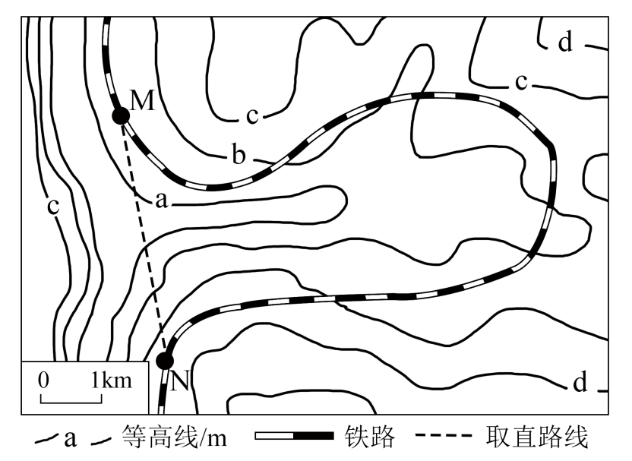
13．若要在MN段架设水平桥梁，则该段桥梁距沟谷底部最大高差为（ ）
A．199米 B．299米 C．399米 D．499米
14．若要在MN之间顺地势修建桥梁，则桥梁的坡度最大可能超过（ ）
A．2% B．5% C．6% D．7.5%
（24-25高二下·河南南阳·阶段练习）下图为“埃及地图”，其中①②③图均表示同一区域，且其图幅依次减少3/4。据此完成下面小题。
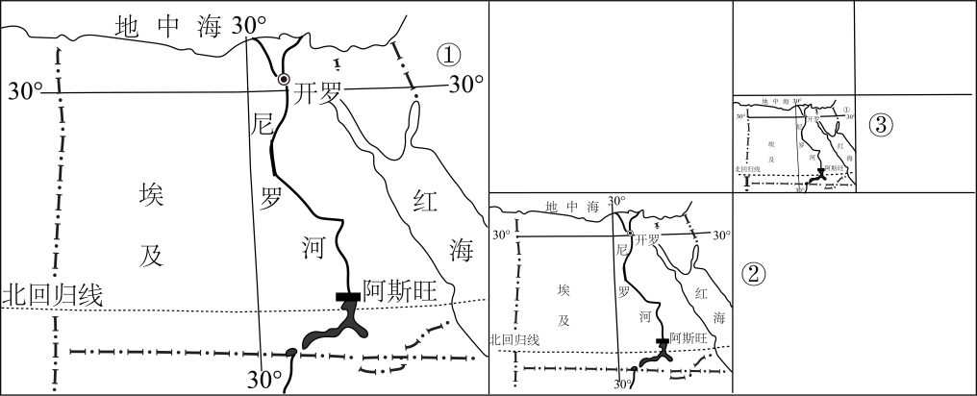
15．读图，若③图比例尺为1∶N，则①图、②图的比例尺依次为（ ）
A．1∶4N、1∶8N B．4∶N、8∶N C．2∶N、4∶N D．4∶N、2∶N
16．一架飞机沿最短航线从开罗飞往休斯敦（30°N，95°W），其飞行方向应该是（ ）
A．一直向正西方 B．先向西南方，再向西北方
C．先向正北方，再向正南方 D．先向西北方，再向西南方
二、综合题
17．（2023·江苏·高考真题）某地规划的铁路穿过一冲积扇。下图为“某地地形及规划铁路位置示意图”。据此回答下列问题。
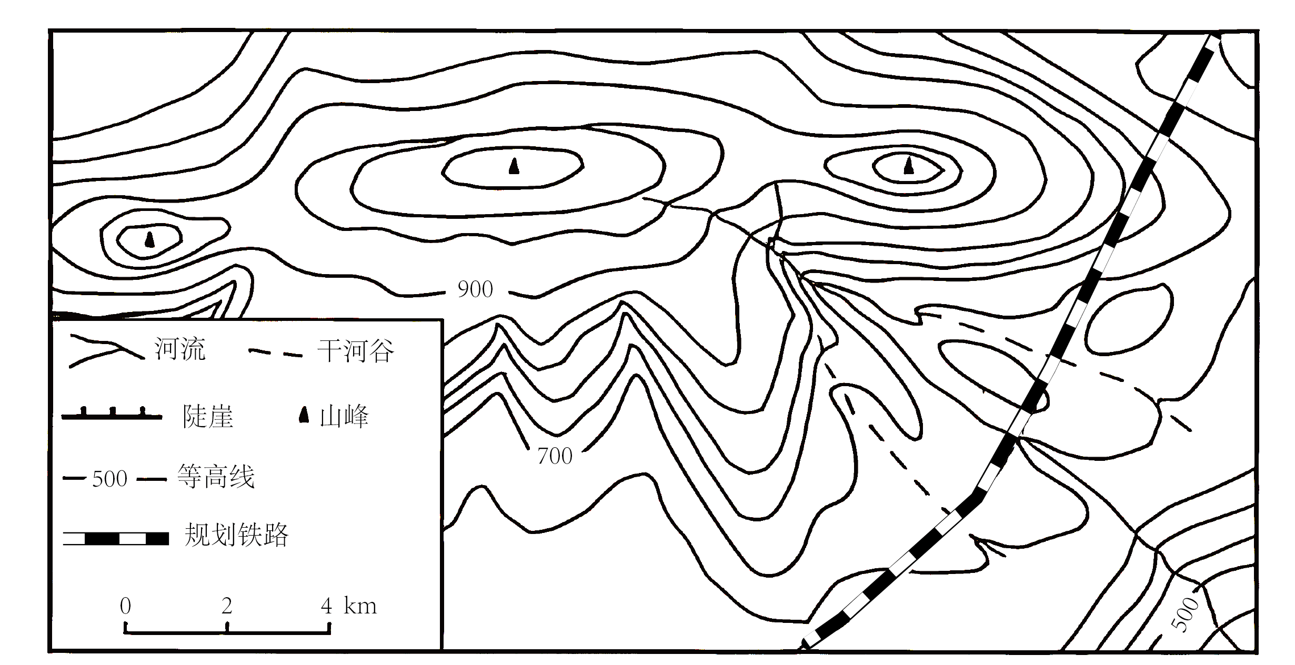
(1)在图中用给定图例符号标出陡崖位置 ，并写出判断理由 。
18．（2023·湖南·高考真题）阅读图文材料，完成下列要求。
甲河与乙河发源于某山地两侧（如图）。某科研小组调研发现，甲河流经地区的岩石节理发育、压实等成岩作用相对较弱。下表示意两条河流河源段测量点的水位高程。
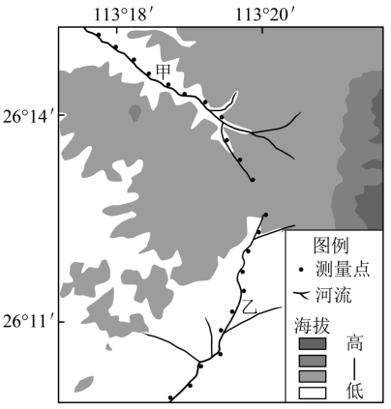
距河源的距离（km） | 测量点水位高程（m）
距河源的距离（km） | 甲河 | 乙河
0.0 | 192 | 190
0.5 | 180 | 179
1.0 | 172 | 172
1.5 | 171 | 169
2.0 | 167 | 167
2.5 | 164 | 166
3.0 | 163 | 162
3.5 | 161 | 155
4.0 | 157 | 154
4.5 | 151 | 153
5.0 | 142 | 152
(1)请补充两条河流河源段的水位高程变化曲线和图例。
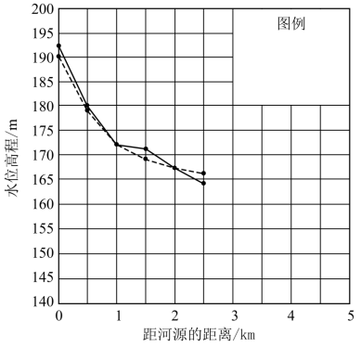
19．（2025·湖北·三模）阅读图文材料，完成下列要求。
重庆市忠县中坝遗址是目前已知的世界最早的制盐场。考古发现，中坝遗址基底位于甘井河某支流的冲积扇，扇形堆积体露出水面之后，在甘井河的冲刷下，遗址与干流东北岸分离，成为孤岛。下图示意中坝遗址位置及采样点分布。
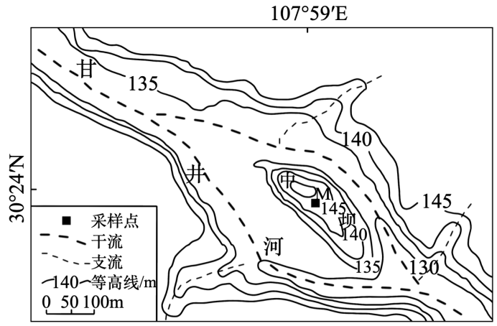
(1)判断甘井河的流向，并说明理由。
(2)简述中坝遗址考古采样点选址M点的合理性。

